8. feladatlap: Kemény vizek lágyítása

Módszertani útmutató

1. Téma: Kemény vizek lágyítása trisóval (Na₃PO₄) és mosószódával (Na₂CO₃)

2. Felhasználás: 8. osztály, 25-35 perces, tanulókísérletre épülő feladat

3. Szükséges előzetes ismeretek:
- Egyszerű laboratóriumi eszközök használata
- Az anion, kation, só fogalma
- Oldatok összetétele, oldhatóság
- A természetes vizek összetétele
- A lágy és a kemény víz fogalma
- Szappanok tulajdonságai: kettős oldékonyság, habképződés, tisztító hatás
- A csapadék fogalma
- A vegyjelek, a képletek, a kémiai egyenletek használata

4. Célok:
- Motiváció: az érdeklődés felkeltése a kémia iránt a természetes vizek kémiai összetétele és a kémiai tulajdonságaik közötti kapcsolat felismertetésével.
- A vizek keménységéről tanultak felidézése.
- A vízlágyítás jelentőségének megismertetése műszaki, gazdasági és mindennapi, háztartási szempontok alapján.
- Kapcsolatteremtés a háztartásban felhasznált vegyszerek minősége és mennyisége, valamint a környezetre gyakorolt hatásuk között.
- Földrajzi ismeretek felhasználása a kémiaórán: barlangok kialakulása a mészkőhegységekben, cseppkövek keletkezése.
- A megfigyelőképesség és a kísérletezéshez használt manuális készségek fejlesztése.
- A logikus következtetéseken alapuló gondolkodás fejlesztése.
- A 2. és a 3. típusú feladatlap esetében az oldhatósági táblázat megismertetése és gyakorlati alkalmazása csapadékképződéssel járó kémiai reakciók megtervezéséhez.
- A 2. típusú feladatlapot megoldó tanulók esetében a modellkísérlet tervezésének megértése, illetve a 3. típusú feladatlapot megoldó tanulók rávezetése a modellkísérlet megtervezésére és kivitelezésére.
- A 2. típusú feladatlapot megoldó tanulók meggyőzése arról, hogy érdemes a receptszerűen leírt kísérlet végrehajtása után elgondolkodni azon, hogyan lehet az ilyen vizsgálatokat korrekt módon megtervezni.
- A 2. és a 3. típusú feladatlapokat megoldó tanulók értsék meg, hogy a kísérletek helyes megtervezési módjának ismerete segítheti őket az áltudományos csalások felismerésében.

5. Tananyag:
- Ismeret szint:
  - A vízlágyítás során eltávolítják az oldatból a keménységet okozó Ca²⁺- és Mg²⁺-ionokat.
  - A vízlágyításra alkalmas egyik módszer a csapadékképzés.
  - A kemény és a lágy víz kémiai tulajdonságai eltérnek egymástól.
  - A trisó szabályos neve nátrium-foszfát (pontosabban trinátrium-foszfát, innen ered a köznapi trisó elnevezés) a mosószódáé pedig nátrium-karbonát (pontosabban dinátrium-karbonát).
- Megértés szint:
  - A víz keménysége befolyásolja a felhasználhatóságát.
  - A kemény víz a szappannal és egyéb mosószerekkel vízben oldhatatlan csapadékot képez, amely gátolja a habképződést és csökkenti a mosóhatást.
  - A trisó és a mosószóda kicsapja a víz keménységéért felelős kalcium- és magnéziumionokat vízben oldhatatlan vegyület (só) formájában, ezáltal lágyítja a vizet.
  - A természetes vizekbe kerülő foszfátok algásodást, a vízi növények elszaporodását okozzák, ezért – az egyébként vízlágyításhoz igen hatékony – trisó és a foszfátokat tartalmazó más mosószerek használata káros a környezetre.
  - A szén-dioxid-tartalmú esővíz oldja a mészkövet, és azt vízben oldódó kalcium-hidrogén-karbonáttá alakítja.
  - Az oldott kalcium-hidrogén-karbonát melegítés hatására kalcium-karbonáttá alakul, amely csapadékként kiválik az oldatból.

- Alkalmazás szint:
  - A vízmintát szappanoldattal összerázva, a képződött hab mennyiségéből következtetni lehet a víz keménységére.
  - Az oldhatósági táblázat segítségével a csapadékképződéssel járó kémiai reakciók előre jelezhetők.
  - A víz keménységének csökkentésével kevesebb mosószer elegendő a mosóhatás eléréséhez.
  - A kalcium- és a magnézium-hidrogén-karbonátok vízben jól oldódnak, ezért a szódabikarbónát (azaz a nátrium-hidrogén-karbonátot) nem lehet vízlágyításra használni.

- Magasabb rendű műveletek szintje:
  - Minden feladatlaptípus esetében a rendszerszemléletű gondolkodás fejlesztése a „Gondolkodjunk!” feladat megoldása során.
  - 2. típusú feladatlap: a receptszerű leírás alapján elvégzett kísérlet értelmezése a kísérlettervezést segítő séma kitöltésével.
  - 3. típusú feladatlap: kísérlet megtervezése egy, az azt segítő séma kitöltésével.

6. Módszertani megfontolások:
- Az első tanári demonstrációs kísérletet a feladatlap megoldásának kezdetén kell bemutatni. A kísérletről készült videó a következő linken tekinthető meg:
https://drive.google.com/file/d/1lbsHS-SqD3fu9Z4t9uGTvDK84Z6EP336/view?usp=sharing
A demonstrációs kísérlet felvétele hozzáférhető a YouTube-on is:
https://youtu.be/XepxnI9MmtQ
- A kísérletet során a diákokkal meg kell figyeltetni, hogy hányszor, milyen intenzitással és milyen módszerrel történik a kémcsövek összerázása. A kísérlet elvégzése után a diákokat meg kell kérni arra, hogy a saját kémcsöveik tartalmát is ugyanilyen módon rázzák össze.
- Az első tanári demonstrációs kísérlet leírása: Az egyik kémcsőbe töltsünk 5 cm³ desztillált vizet (vagy esővizet), a másikba pedig 5 cm³ magas kalcium- és magnéziumtartalmú ásványvizet. Mindkét kémcsőbe adagoljunk 1-1 cm³ szappanoldatot, a kémcsöveket dugaszoljuk be, majd mindkettőt tízszer, erőteljesen föl-le mozgatva rázzuk össze. A desztillált víz erősen habzik, ezzel szemben az ásványvíz csak kevéssé, miközben az oldatból fehér színű szilárd anyag válik ki. A kísérlet bemutatja, hogy a kalcium- és magnéziumionokat tartalmazó ásványvízben, azaz a kemény vízben a szappan nem habzik, mivel a kemény víz a szappannal fehér túrós csapadékot képez.
- A demonstrációs és a tanulói kísérletben a hab magassága több tényezőtől is függhet, pl. a szappan minőségétől, a szappanoldat koncentrációjától és homogenitásától, a rázások számától és intenzitásától, a vízlágyításra használt vegyület anyagi minőségétől. Kb. azonos tömegű trisó mellett látványosan nagyobb mennyiségű hab képződik, mint a mosószóda mellett. Ennek kapcsán ki lehet térni arra, hogy a foszfátok ugyan igen hatékony vízlágyító szerek, de ha a szennyvízzel a természetes vizekbe kerülnek, az algásodást (eutrofizációt) okoz. Ezért jobb foszfátmentes mosóporokat használni. Fontos, hogy a tanulók lehetőleg egyformán, a demonstrációs kísérlet során bemutatott módon rázzák össze a kémcsövek tartalmát. Ha ennek ellenére sem kapnak a csoportok közelítőleg azonos eredményeket, akkor az is elfogadható, ha a várt tendenciát sikerül kimutatni.
- A második tanári demonstrációs kísérletet a „Gondolkodjunk” feladat részeként kell bemutatni. A kísérletről készült videó a következő linken tekinthető meg:
https://drive.google.com/file/d/1Cik9Z7G8O6NldsBDErJHwcDvchKSgp7U/view?usp=sharing
A demonstrációs kísérlet felvétele elérhető a YouTube-on is:
https://youtu.be/QeW7JB6Iyl4
- A második tanári demonstrációs kísérlet leírása: Egy kémcsőbe mérjünk 5 cm³ ásványvizet. A kémcsőbe szórjunk egy kis vegyszereskanálnyi szódabikarbónát és azt rázogatva oldjuk fel. Ezt követően adagoljunk a kémcsőbe 1 cm³ térfogatú szappanoldatot. A kémcsövet dugaszoljuk be, majd tízszer, erőteljesen föl-le mozgatva rázzuk össze. Az oldat csak minimálisan habzik. A szódabikarbóna nem alkalmas vízlágyításra, mivel a hidrogén-karbonát-ionok nem képeznek csapadékot a kalcium- és a magnéziumionokkal. (Az oldatban jelenlévő hidroxidionok viszont csapadékot képeznek a magnéziumionokkal, valamint a kis koncentrációban jelenlevő karbonátionok a kalciumionokkal szintén csapadékot képeznek, de ezen reakciók hatása nem elegendő az effektív vízlágyításhoz.)
- Az oldhatósági táblázatban a kihúzás jel (-) arra utal, hogy az adott csapadék nem létezik, vagy pedig vízben elbomlik, átalakul (pl. AgOH).
- A feladatlapot javasolt a „Kémia a mindennapokban” témakör keretében feldolgozni. Az Albert és mtsai által fejlesztett Kémia 8. tankönyv a vízlágyítással a 62-63. oldalon, a szintén Albert és mtsai által fejlesztett Kémia 7-8. tankönyv II. kötete ugyanezzel a témával az 50-51. oldalon foglalkozik. Az előzetes ismeretek szempontjából fontos természetes vizek kémiájával a tanulók már korábban megismerkedtek mindkét tankönyv használata esetében. A szappanok és egyéb mosószerek kémiájával kapcsolatos ismereteket mindkét tankönyv közvetlenül a vizek keménysége után tárgyalja, ezért a szappanok tulajdonságai és a habképződés tekintetében a tanulók előzetes ismeretei csak a hétköznapi tapasztalatokra támaszkodhatnak. A feladatlap eredményes elvégzéséhez megfontolandó a két tananyag feldolgozási sorrendjének a felcserélése. A feladatlap megoldásához szükséges, hogy a tanulók ismerjék a lágy és a kemény víz fogalmát, tisztában legyenek a kemény víz tulajdonságaival, kialakulásával. Ezeket az ismereteket a kísérletezést megelőző órán érdemes feldolgozni. A Kecskésné és mtsai által írt Kémia a 8. évfolyam számára című tankönyvben a vízlágyítás nem szerepel, csak a vízkő oldódása a 111. oldalon. Ez utóbbi könyv azonban részletesen tárgyalja a szappanok tisztító mechanizmusát a 112-113. oldalon. Ezért a jelen feladatlap megoldását e tankönyv használata esetén a 34. lecke feldolgozásához („Mosás, tisztítás”) javasolt beiktatni.
- A kísérlettervezést és a rendszerszemléletű feladat megoldását segíti, ha a tanulók a tanórára házi feladatként átismétlik a „Természetes vizek kémiája” című lecke tananyagát. A feladatlap elvégzésekor a felhasznált, nagy kalciumion- és magnéziumion-tartalmú ásványvíz (pl. Theodora Kékkúti ásványvíz) címkéjét érdemes kivetíteni, vagy a palackot egy diáknak odaadni és leolvastatni vele a kalcium- és magnéziumtartalmat. Bár a címkén nem szerepel, de érdemes hangsúlyozni, hogy ezek a fémek ionok formájában vannak jelen. Célszerű a diákokkal tisztázni az elemek és ionok közötti különbséget, valamint a figyelmüket felhívni a kereskedelemben előforduló zavaró nevekre.
- A kísérletekhez az elérhető legmagasabb kalcium- és magnéziumtartalmú ásványvizek javasoltak. Ilyen többek között a Theodora Kékkúti (kalciumion: 260 mg/l, magnéziumion: 57 mg/l) és a Theodora Kereki ásványvíz (kalciumion: 144 mg/l, magnéziumion: 34,4 mg/l), de a Ferenc József ásványvíz is alkalmasnak bizonyult. Ha a kipróbáláskor nem tűnik elég meggyőzőnek a szappanhabok magassága közötti különbség, akkor a mintaként kiadott ásványvíz kalciumion-tartalma egy kis kalciumsó hozzáadásával növelhető. A boltok polcain megtalálható termékek egy része igen kis ásványianyag-tartalmú palackozott víz. Ezeknek a vizeknek a felhasználását a feladatlap megoldásakor kerülni kell, mivel a kísérletek tapasztalatai kevésbé látványosak, sőt, nem egyértelműek lehetnek. Értelemszerűen az összes tanári és tanulói kísérlethez ugyanazt az ásványvizet kell használni.
- Amennyiben kevés az idő a feladatlap megoldásához, javasolt a magnézium-klorid reakcióinak egyenleteit a kalcium-klorid reakcióegyenleteinek analógiájára házi feladatként feladni.
- A feladatlap csak röviden tér ki a bizonyos mosószerekből és műtrágyákból a természetes vizekbe kerülő foszfátok környezeti hatásaira, de ezzel kapcsolatban érdemes a tanulókkal megbeszélni, hogy napjainkban a kémikusok nagy hangsúlyt fektetnek a veszélyes anyagok felhasználásának és keletkezésének minimalizálására, megszüntetésére (esetleg ezzel kapcsolatban meg lehet említeni a „zöld kémia” fogalmát).
- A rendszerszemléletű feladat felvezetésében olvasható az, az interneten számos helyen fellelhető tévhit, hogy a szódabikarbóna alkalmas vízlágyításra. Ez az információ található meg többek között a következő honlapokon:
https://szimpatika.hu/cikkek/4753/hazi_praktikak_szodabikarbonaval (2022. 08. 16.)
https://tudatosvasarlo.hu/oko-takaritas-kisokos-mit-tud-a-szodabikarbona/ (2022. 08. 16.)
https://www.zoldbolt.hu/magazin/szodabikarbona-citromsav (2022. 08. 16.)

- A rendszerszemléletű feladat ábrája előkészíti a 9. évfolyamos tananyagban szereplő kémiai egyensúlyok befolyásolásának tanítását a következő reakció példáján:

CaCO₃ + H₂O +CO₂ ⇌ Ca(HCO₃)₂

A hőmérséklet növelése az endoterm irányba tolja el az egyensúlyt, a kalcium-karbonát kicsapódik. A hőmérséklet csökkentésének hatására az egyensúly a kalcium-karbonát oldódásának irányába tolódik el. A természetben ezt az egyensúlyt a víz szén-dioxid-tartalma szintén jelentősen befolyásolja. Mivel a szén-dioxid vízben való oldódása exoterm folyamat, légköri nyomáson magasabb hőmérsékleten kevesebb szén-dioxid oldódik ugyanannyi vízben:
H₂O +CO₂ ⇌ H₂CO₃

- Digitális oktatási módban vagy otthoni (esetleg szorgalmi) feladatként adható feladatlap-változatok az alábbi linken érhetők el, de ennek a fájlnak a végén is megtalálhatók (a tanári változatokkal együtt):
https://drive.google.com/drive/folders/1NXeLYDC3wgHrzAAoyhuq1mP6XpZ-O6P7?usp=sharing

7. Technikai segédlet:
- Anyagok és eszközök a tanulókísérletekhez (csoportonként):
  - szénsavmentes, magas kalcium- és magnéziumtartalmú ásványvíz
  - szilárd trisó
  - szilárd mosószóda
  - szappanoldat
  - 2 db óraüveg vagy bármely más edény (befőttesüveg-tető) a trisó és a mosószóda kiadásához
  - 3 db kémcső
  - 3 db gumidugó
  - kémcsőállvány
  - 2 db (főző)pohár vagy más edény az ásványvíz és a szappanoldat kiadásához
  - 1 db 10 cm³-es mérőhenger
  - 2 db egyforma kisebb vegyszereskanál vagy kiskanál
  - 1 db Pasteur pipetta
  - vonalzó cm-mm-es beosztással
  - védőkesztyű
  - védőszemüveg
- Előkészítés
- Mint minden más kísérletet, a jelen feladatlap kísérleteit is ki kell próbálni a tanórai megvalósítás előtt. Ügyelni kell arra is, hogy ha valamely eszközzel vagy anyaggal a kísérletek nem hajthatók végre kielégítően, akkor maradjon idő azok megfelelő eszközökkel vagy anyagokkal való helyettesítésére.
- Jelenléti oktatásban az osztály (tanulócsoport) minden tagja számára ki kell nyomtatni az előzetes beosztásnak megfelelő típusú feladatlapot (a piros betűs szöveg törlése után) és egy példányban a tanári változatot is. Digitális oktatási módban vagy otthoni (szorgalmi) feladat kiadásakor a megfelelő típusú feladatlapot tartalmazó elektronikusan elérhető (és esetleg a csoport tagjai által közösen is kitölthető) dokumentum linkjét kell elküldeni a tanulóknak vagy más módon kell velük megosztani az online kitöltendő feladatlapot.
- A vizes szappanoldatot „klasszikus” reszelt mosószappanból javasolt elkészíteni, mert az esetleg többféle detergenst tartalmazó készítményekben lehetnek nemionos tenzidek vagy akár kvaterner ammóniumsók is. A szappanoldatnak a lehető legtöményebbnek kell lenni, amely kolloid oldatként opalizál, de nem tartalmaz szilárd szappandarabokat.
- A kémcsöveket (vagy más, a kísérletek kivitelezésére alkalmas edényeket) kívülről (pl. alkoholos filccel) meg kell jelölni a kísérletek számával (1., 2., 3.).

- A szertár ideális felszereltsége esetén a csoportok számára előkészített tálca az alábbi fényképen tekinthető meg:

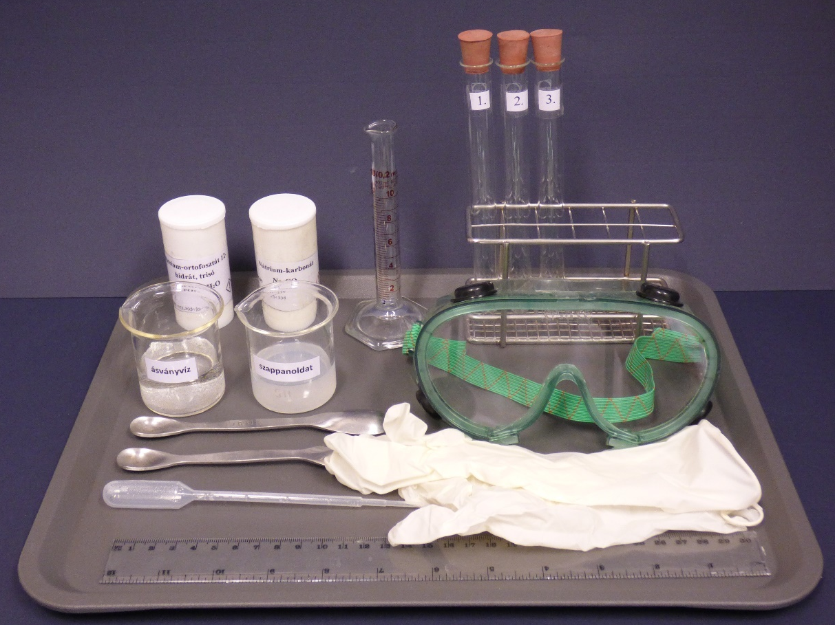

- A kémcsövekbe kimért ásványvíz (1. kémcső) a trisó (2. kémcső) és a mosószóda (3. kémcső) hozzáadása után:

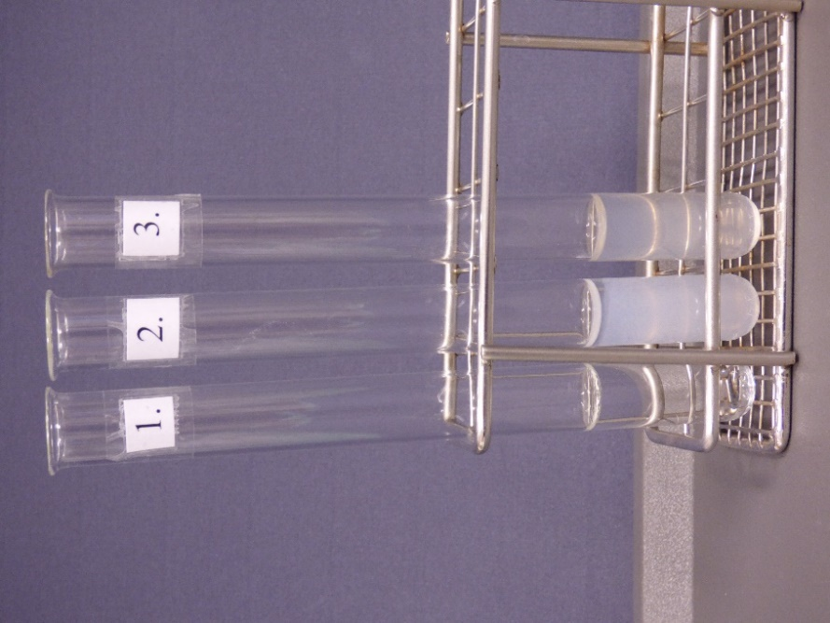
- A kémcsövek tartalma a szappanoldattal történő összerázást követően:

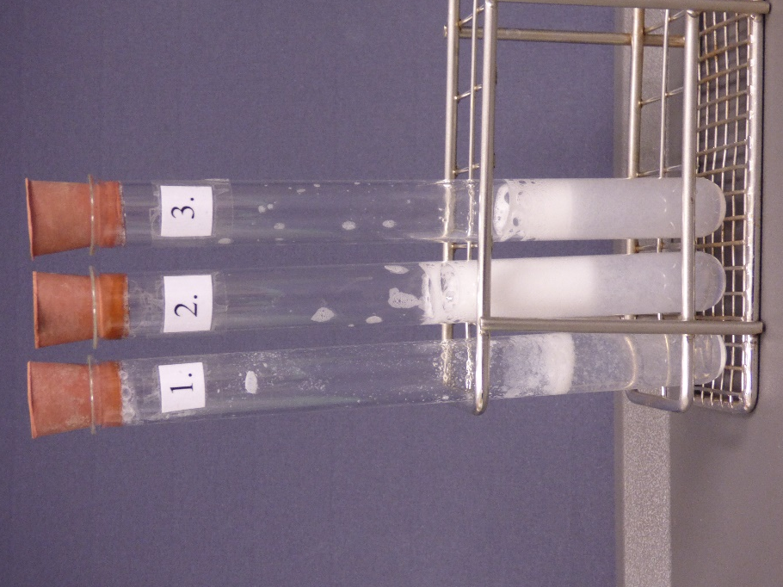

- Az első tanári demonstrációs kísérlet anyagai és eszközei:

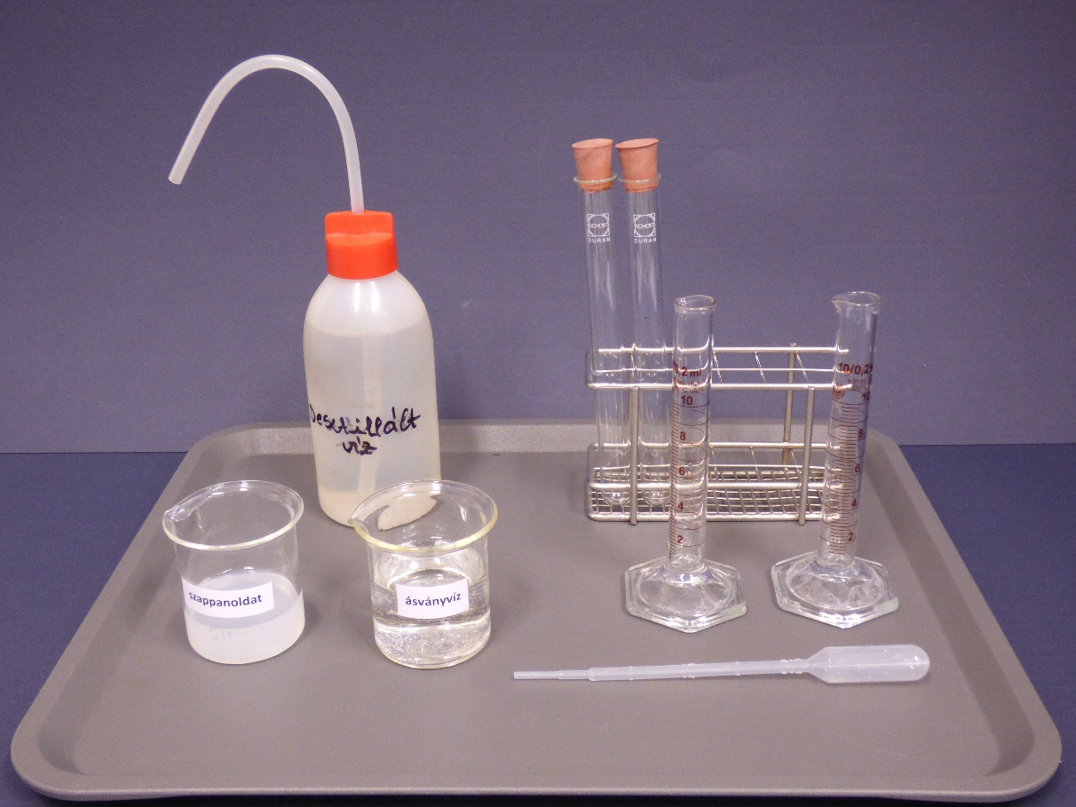

- A második tanári demonstrációs kísérlet anyagai és eszközei:

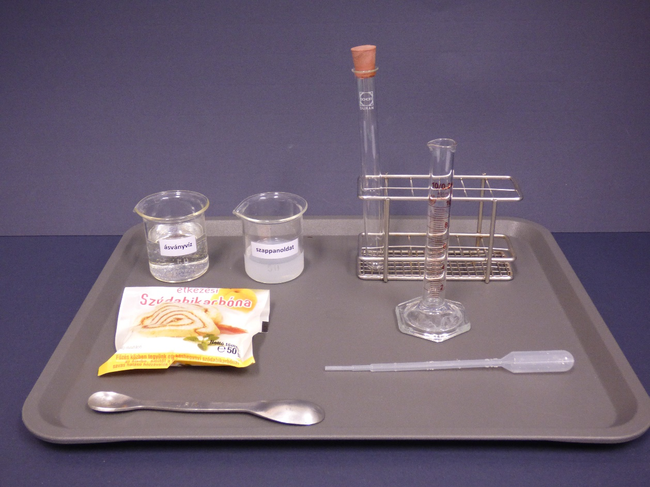

- A háztartási eszközökkel és anyagokkal megvalósítandó kísérletekhez előkészített tálca az alábbi fényképen tekinthető meg:

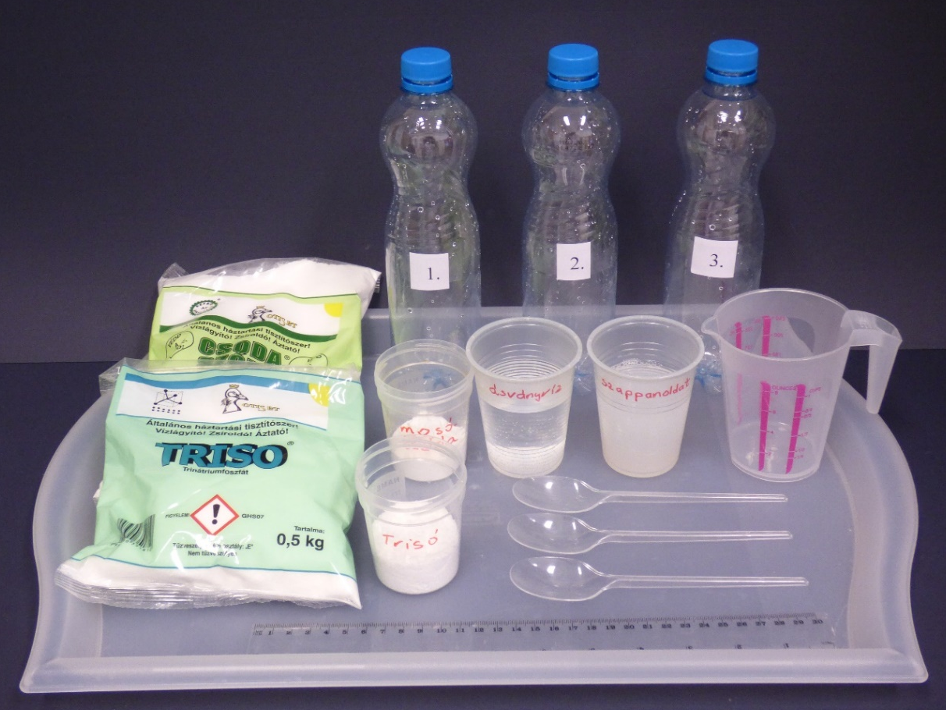
- A palackokba kimért ásványvíz (1. palack) a trisó (2. palack) és a mosószóda (3. palack) hozzáadása után:

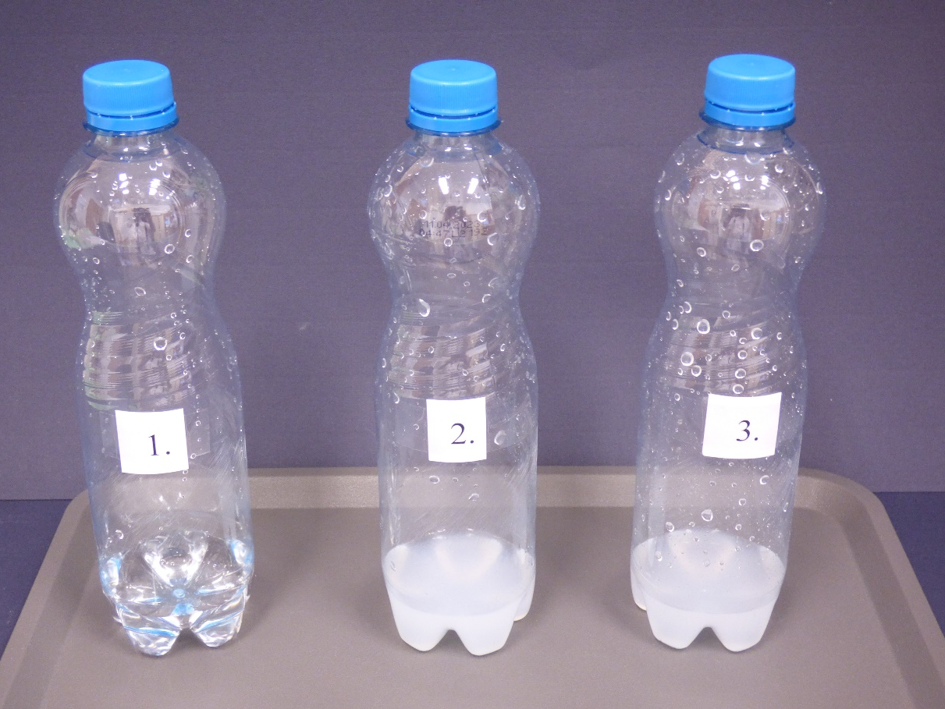

- A palackok tartalma a szappanoldattal történő összerázást követően:

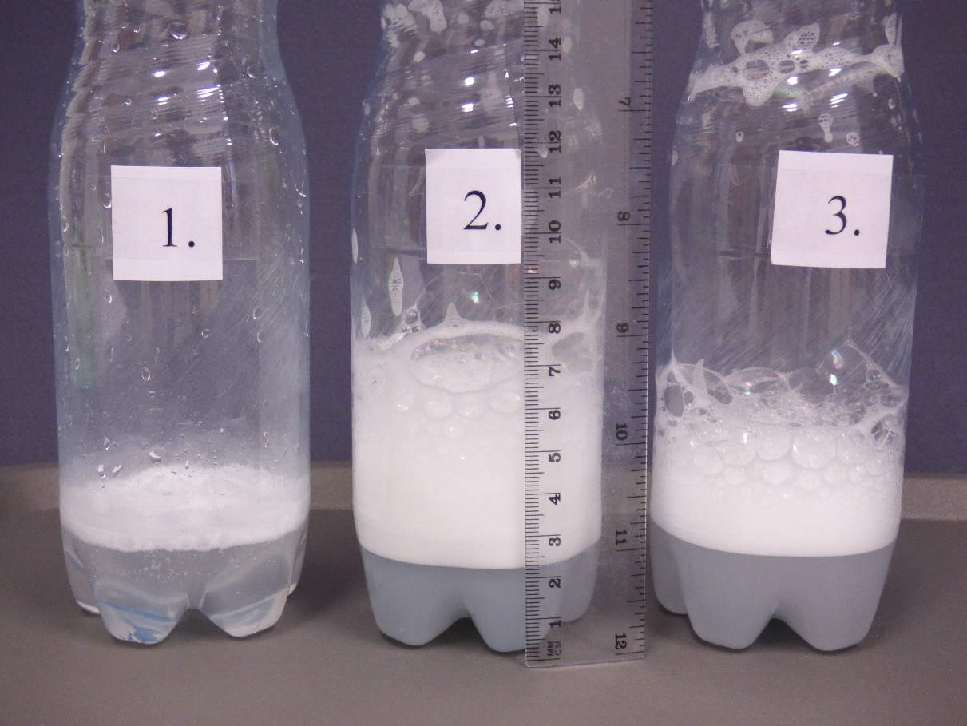

- Balesetvédelem
  - A trisóval és a mosószódával való kísérletezés során védőszemüveget és védőkesztyűt kell viselni.
  - A mosószóda a szembe kerülve irritációt okoz.
  - A trisó bőr-, szem- és légúti irritációt okozhat.
  - A védőfelszerelés használata elvben minden, az iskolában végzett kémiai kísérlet során kötelező. A tanár belátására bízzuk, hogy a védőfelszerelést használtatja-e a tanulókkal, akkor, ha csak olyan, a háztartásban megtalálható anyagokkal kísérleteznek (pl. ásványvíz, szappanoldat, trisó, mosószóda), amelyek esetében általában otthon sem viselünk védőfelszerelést.
  - Föl kell hívni a tanulók figyelmét arra, hogy rázás közben nehogy az asztalnak üssék a kémcsöveket.
  - A kísérletet követően a kezet alaposan meg kell mosni.

- Hulladékkezelés
  - A keletkező hulladékok veszélytelenek, az oldatok a (konyhai) mosogatóba is kiönthetők.

Kemény vizek lágyítása (jelenléti oktatás, 1. típus: receptszerű, tanulói)
A kemény vízből kiváló vízkő a mosógépek, kávéfőzők, bojlerek fűtőszálain és a vízforralók falán hőszigetelő bevonatot képez. Ez növeli a melegítés energiaigényét. A víz keménységét okozó kalciumvegyületek és magnéziumvegyületek csapadékot képeznek a szappannal és a hozzá hasonló mosószerekkel. Így gátolják a habképződést és csökkentik a mosóhatást. A vízkőoldó savas vegyszerek, a túl sok szappan, a mosószer használata károsítja a környezetet, és sok pénzbe is kerül. Ezért van szükség vízlágyításra, amelyet most fogunk vizsgálni. Vajon hogyan viselkedik a szappan a lágy vizet modellező desztillált vízben, és a kemény vizet modellező, nagy kalciumion- és magnéziumion-tartalmú ásványvízben? Nézzétek meg a tanári kísérletet!
A vízlágyítószerek vízoldhatók, de a víz keménységét okozó kalcium- és magnéziumionokkal vízben rosszul oldódó vegyületet (csapadékot) képeznek. A következő kísérletekben azt fogjátok vizsgálni, hogy a vízlágyításra ajánlott trisónak (Na₃PO₄) és mosószódának (Na₂CO₃) tényleg van-e vízlágyító hatása.
ANYAGOK ÉS ESZKÖZÖK: ásványvíz, trisó, mosószóda, szappanoldat, kémcsőállvány, 3 db kémcső, 3 db gumidugó, 2 db főzőpohár, mérőhenger, 2 db vegyszereskanál, Pasteur-pipetta, vonalzó.
1. kísérlet (kontrollkísérlet):  ásványvíz + szappanoldat | 2. kísérlet: ásványvíz + trisó  + szappanoldat | 3. kísérlet: ásványvíz + mosószóda + szappanoldat
ismétlések száma az osztályban: | ismétlések száma az osztályban: | ismétlések száma az osztályban:

A KÍSÉRLETEK LÉPÉSEI:
- Mindhárom számozott kémcsőbe 5-5 cm³ ásványvizet mérünk.
- A második kémcsőbe egy kis vegyszereskanálnyi trisót szórunk és azt rázogatva feloldjuk.
- A harmadik kémcsőbe egy kis vegyszereskanálnyi mosószódát szórunk és azt rázogatva feloldjuk.
- Mindhárom kémcsőbe 1-1 cm³ térfogatú szappanoldatot adagolunk.
- A kémcsöveket bedugaszoljuk, majd mindegyiket tízszer, erőteljesen föl-le mozgatva összerázzuk.
- Vonalzóval megmérjük a keletkező szappanhabok magasságát.
A kísérletek elvégzése után írjátok le a tapasztalatokat. Egészítsétek ki a szöveget a megfelelő szavak beírásával, illetve a helyes szavak aláhúzásával, vagy bekeretezésével, vagy a nem megfelelő áthúzásával!
1. TAPASZTALATOK:
…………………………………………………………………………………………………………………………………………………………………………….
…………………………………………………………………………………………………………………………………………………………………………….
2. MAGYARÁZAT:
……………………………………………………………………………………………………………………………………………………………….
3. Írjátok föl a trisóval és mosószódával történő vízlágyítás egyenleteit kalcium-kloridot és magnézium-kloridot tartalmazó kemény vízre!
……………………………………………………………………………………………………………………………………………………………….
……………………………………………………………………………………………………………………………………………………………….
4. KÖVETKEZTETÉS:
A mosószóda (Na₂CO₃) vízlágyításra alkalmas/nem alkalmas.
A trisó (Na₃PO₄) vízlágyításra alkalmas/nem alkalmas.
Sajnos a foszfátok a természetes vizekben algásodást okoznak, emiatt igyekszünk kerülni a használatukat. Ezért jobb foszfátmentes mosóporokat használni. Ezek vagy nem-szappanszerű, kettős oldékonyságú részecskéket tartalmaznak, vagy a kalcium- és a magnéziumionokat ásványi eredetű anyagokkal (pl. zeolitokkal) kötik meg.
5. GONDOLKODJUNK! Több weboldalon is olvasható, hogy vízlágyításra a háztartásokban elterjedten használt szódabikarbóna (kémiai nevén nátrium-hidrogén-karbonát, képlete: NaHCO₃) is alkalmas. Tényleg lehet ezzel vizet lágyítani? Nézzétek meg a tanári kísérletet!
A kalcium- és a magnéziumionnak a hidrogén-karbonát-ionnal alkotott vegyületei vízoldhatók/csapadékok.
A szódabikarbóna (NaHCO₃) vízlágyításra alkalmas/nem alkalmas.
A mészkőhegységekben található barlangok cseppköveinek és az otthoni vízkőnek a kialakulása kémiailag hasonló, csak más sebességű folyamat. A mészkövet, a cseppkövet és a vízkövet egyaránt főként kalcium-karbonát alkotja. Milyen kémiai folyamat révén jön létre a cseppkő és a vízkő? Egészítsd ki az ábrát a hiányzó reakcióegyenletekkel! Karikázzátok be a függőleges nyilak közül a felfelé mutatót, ha az alatta lévő mennyiséget növelni, vagy a lefelé mutató nyilat, ha csökkenteni kell ahhoz, hogy a folyamat lejátszódjon!

A szén-dioxid oldódik a vízben és reakcióba lép a mészkőben lévő kalcium-karbonáttal. Így az vízben oldódó kalcium-hidrogén-karbonáttá alakul, kemény víz képződik.
…………… + …………… + …………… = ……………
A kalcium-hidrogén-karbonátot tartalmazó kemény víz elveszíti szén-dioxid-tartalmát, és kalcium-karbonát-tartalmú vízkő vagy cseppkő formájában kicsapódik.
…………… = …………… + …………… + ……………
hőmérséklet
hőmérséklet
↑↓

↑↓

Kemény vizek lágyítása (jelenléti oktatás, 1. típus: receptszerű, tanári)
Kérjük szépen a tanár kollégákat, legyenek szívesek bátorítani a diákjaikat a kísérletezésre azzal, hogy kiemelik a kísérletek fontosságát a természettudományokban, és megdicsérik őket, ha jól gondolkodnak.

A kemény vízből kiváló vízkő a mosógépek, kávéfőzők, bojlerek fűtőszálain és a vízforralók falán hőszigetelő bevonatot képez. Ez növeli a melegítés energiaigényét. A víz keménységét okozó kalciumvegyületek és magnéziumvegyületek csapadékot képeznek a szappannal és a hozzá hasonló mosószerekkel. Így gátolják a habképződést és csökkentik a mosóhatást. A vízkőoldó savas vegyszerek, a túl sok szappan, mosószer használata károsítja a környezetet, és sok pénzbe is kerül. Ezért van szükség vízlágyításra, amelyet most fogunk vizsgálni. Vajon hogyan viselkedik a szappan a lágy vizet modellező desztillált vízben, és a kemény vizet modellező, nagy kalciumion- és magnéziumion-tartalmú ásványvízben? Nézzétek meg a tanári kísérletet!
A vízlágyítószerek vízoldhatók, de a víz keménységét okozó kalcium- és magnéziumionokkal vízben rosszul oldódó vegyületet (csapadékot) képeznek. A következő kísérletben azt fogjátok vizsgálni, hogy a vízlágyításra ajánlott trisónak (Na₃PO₄) és mosószódának (Na₂CO₃) tényleg van-e vízlágyító hatása.
ANYAGOK ÉS ESZKÖZÖK: ásványvíz, trisó, mosószóda, szappanoldat, kémcsőállvány, 3 db kémcső, 3 db gumidugó, 2 db főzőpohár, mérőhenger, 2 db vegyszereskanál, Pasteur pipetta, vonalzó.
1. kísérlet (kontrollkísérlet):  ásványvíz + szappanoldat | 2. kísérlet: ásványvíz + trisó  + szappanoldat | 3. kísérlet: ásványvíz + mosószóda + szappanoldat
ismétlések száma az osztályban: | ismétlések száma az osztályban: | ismétlések száma az osztályban:

A KÍSÉRLETEK LÉPÉSEI:
- Mindhárom számozott kémcsőbe 5-5 cm³ ásványvizet mérünk.
- A második kémcsőbe egy kis vegyszereskanálnyi trisót szórunk és azt rázogatva feloldjuk.
- A harmadik kémcsőbe egy kis vegyszereskanálnyi mosószódát szórunk és azt rázogatva feloldjuk.
- Mindhárom kémcsőbe 1-1 cm³ térfogatú szappanoldatot adagolunk.
- A kémcsöveket bedugaszoljuk, majd mindegyiket tízszer, erőteljesen föl-le mozgatva összerázzuk.
- Vonalzóval megmérjük a keletkező szappanhabok magasságát.

A kísérletek elvégzése után írjátok le a tapasztalatokat. Egészítsétek ki a szöveget a megfelelő szavak beírásával, illetve a helyes szavak aláhúzásával, vagy bekeretezésével, vagy a nem megfelelő áthúzásával!
1. TAPASZTALATOK:
A trisó és a mosószóda hatására opálos lett az ásványvíz. Az 1. kémcsőben a hab kb. 0−1 cm, a 2. kémcsőben kb. 5 cm, a 3. kémcsőben pedig kb. 3 cm magasságú.
2. MAGYARÁZAT:
A foszfát- és a karbonátionok a kalcium- és magnéziumionokkal csapadékot képeznek.
3. Írjátok föl a vízlágyítás egyenleteit kalcium-kloridot és magnézium-kloridot tartalmazó kemény vízre!
CaCl₂ + Na₂CO₃ = CaCO₃ + 2 NaCl MgCl₂ + Na₂CO₃ = MgCO₃ + 2 NaCl
3 CaCl₂ + 2 Na₃PO₄ = Ca₃(PO₄)₂ + 6 NaCl 3 MgCl₂ + 2 Na₃PO₄ = Mg₃(PO₄)₂ + 6 NaCl
4. KÖVETKEZTETÉS:
A mosószóda (Na₂CO₃) vízlágyításra alkalmas/nem alkalmas.
A trisó (Na₃PO₄) vízlágyításra alkalmas/nem alkalmas.
Sajnos a foszfátok a természetes vizekben algásodást okoznak, emiatt igyekszünk kerülni a használatukat. Ezért jobb foszfátmentes mosóporokat használni. Ezek vagy nem-szappanszerű, kettős oldékonyságú részecskéket tartalmaznak, vagy a kalcium- és a magnéziumionokat ásványi eredetű anyagokkal (pl. zeolitokkal) kötik meg.
5. GONDOLKODJUNK! Több weboldalon is olvasható, hogy vízlágyításra a háztartásokban elterjedten használt szódabikarbóna (kémiai nevén nátrium-hidrogén-karbonát, képlete: NaHCO₃) is alkalmas. Tényleg lehet ezzel vizet lágyítani? Nézzétek meg a tanári kísérletet!
A kalcium- és a magnéziumionnak a hidrogén-karbonát-ionnal alkotott vegyületei jó vízoldhatók/csapadékok.
A szódabikarbóna (NaHCO₃) vízlágyításra alkalmas/nem alkalmas.
A mészkőhegységekben található barlangok cseppköveinek és az otthoni vízkőnek a kialakulása kémiailag hasonló, csak más sebességű folyamat. A mészkövet, a cseppkövet és a vízkövet egyaránt főként kalcium-karbonát alkotja. Milyen kémiai folyamat révén jön létre a cseppkő és a vízkő? Egészítsd ki az ábrát a hiányzó reakcióegyenletekkel! Karikázzátok be a függőleges nyilak közül a felfelé mutatót, ha az alatta lévő mennyiséget növelni, vagy a lefelé mutató nyilat, ha csökkenteni kell ahhoz, hogy a folyamat lejátszódjon!

A szén-dioxid oldódik a vízben és reakcióba lép a mészkőben lévő kalcium-karbonáttal. Így az vízben oldódó kalcium-hidrogén-karbonáttá alakul,
kemény víz képződik.
CaCO₃ + H₂O + CO₂ = Ca(HCO₃)₂
A kalcium-hidrogén-karbonátot tartalmazó kemény víz elveszíti szén-dioxid-tartalmát, és kalcium-karbonát-tartalmú vízkő vagy cseppkő formájában kicsapódik.
Ca(HCO₃)₂ = CaCO₃ + H₂O + CO₂
hőmérséklet
hőmérséklet
↑↓

↑↓

Kemény vizek lágyítása (jelenléti oktatás, 2. típus: recept + magyarázat, tanulói)
A kemény vízből kiváló vízkő a mosógépek, kávéfőzők, bojlerek fűtőszálain és a vízforralók falán hőszigetelő bevonatot képez. Ez növeli a melegítés energiaigényét. A víz keménységét okozó kalciumvegyületek és magnéziumvegyületek csapadékot képeznek a szappannal és a hozzá hasonló mosószerekkel. Így gátolják a habképződést és csökkentik a mosóhatást. A vízkőoldó savas vegyszerek, a túl sok szappan, mosószer használata károsítja a környezetet, és sok pénzbe is kerül. Ezért van szükség vízlágyításra, amelyet most fogunk vizsgálni. Vajon hogyan viselkedik a szappan a lágy vizet modellező desztillált vízben, és a kemény vizet modellező, nagy kalciumion- és magnéziumion-tartalmú ásványvízben? Nézzétek meg a tanári kísérletet!
A vízlágyítószerek vízoldhatók, de a víz keménységét okozó kalcium- és magnéziumionokkal vízben rosszul oldódó vegyületet (csapadékot) képeznek. A következő kísérletben azt fogjátok vizsgálni, hogy a vízlágyításra ajánlott trisónak (Na₃PO₄) és mosószódának (Na₂CO₃) tényleg van-e vízlágyító hatása.
ANYAGOK ÉS ESZKÖZÖK: ásványvíz, trisó, mosószóda, szappanoldat, kémcsőállvány, 3 db kémcső, 3 db gumidugó, 2 db főzőpohár, mérőhenger, 2 db vegyszereskanál, Pasteur pipetta, vonalzó.
1. kísérlet (kontrollkísérlet):  ásványvíz + szappanoldat | 2. kísérlet: ásványvíz + trisó  + szappanoldat | 3. kísérlet: ásványvíz + mosószóda + szappanoldat
ismétlések száma az osztályban: | ismétlések száma az osztályban: | ismétlések száma az osztályban:

A KÍSÉRLETEK LÉPÉSEI:
- Mindhárom számozott kémcsőbe 5-5 cm³ ásványvizet mérünk.
- A második kémcsőbe egy kis vegyszereskanálnyi trisót szórunk és azt rázogatva feloldjuk.
- A harmadik kémcsőbe egy kis vegyszereskanálnyi mosószódát szórunk és azt rázogatva feloldjuk.
- Mindhárom kémcsőbe 1-1 cm³ térfogatú szappanoldatot adagolunk.
- A kémcsöveket bedugaszoljuk, majd mindegyiket tízszer, erőteljesen föl-le mozgatva összerázzuk.
- Vonalzóval megmérjük a keletkező szappanhabok magasságát.

A kísérletek elvégzése után írjátok le a tapasztalatokat. Egészítsétek ki a szöveget a megfelelő szavak beírásával, illetve a helyes szavak aláhúzásával, vagy bekeretezésével, vagy a nem megfelelő áthúzásával!
1. TAPASZTALATOK:
…………………………………………………………………………………………………………………………………………………………………………….
…………………………………………………………………………………………………………………………………………………………………………….
2. MAGYARÁZAT:
……………………………………………………………………………………………………………………………………………………………….
3. Írjátok föl a vízlágyítás egyenleteit kalcium-kloridot és magnézium-kloridot tartalmazó kemény vízre!
……………………………………………………………………………………………………………………………………………………………….
……………………………………………………………………………………………………………………………………………………………….
4. KÖVETKEZTETÉS:
A mosószóda (Na₂CO₃) vízlágyításra alkalmas/nem alkalmas.
A trisó (Na₃PO₄) vízlágyításra alkalmas/nem alkalmas.

A valódi tudományban a bizonyítékokat jól megtervezett kísérletekkel gyűjtik. Azért, hogy áltudományos átverésekkel ne vezethessenek félre benneteket, jó, ha megértitek, hogyan kell helyesen megtervezni egy kísérletet. Ennek érdekében válaszoljatok a következő kérdésekre!

A következő oldalon látható táblázat a megadott ionokból származtatható sók oldhatósági adatait tartalmazza. Benne az „Oldódik?” kérdésre adott válaszként a „Jól” azt jelenti, hogy a kation és az anion vegyülete jó vízoldhatóságú, a „Nem” a rosszul vagy egyáltalán nem oldódó csapadék.
Kationok | Anionok
 | OH⁻ | Cl⁻ | S²⁻ | $$SO_{4}^{2-}$$ | $$PO_{4}^{3-}$$ | $$CO_{3}^{2-}$$ | $$NO_{3}^{-}$$
Na⁺ | Jól | Jól | Jól | Jól | Jól | Jól | Jól
K⁺ | Jól | Jól | Jól | Jól | Jól | Jól | Jól
Mg²⁺ | Nem | Jól | Jól | Jól | Nem | Nem | Jól
Ca²⁺ | Kissé | Jól | Kissé | Kissé | Nem | Nem | Jól
Ba²⁺ | Jól | Jól | Jól | Nem | Nem | Nem | Jól
Al³⁺ | Nem | Jól | − | Jól | Nem | − | Jól
Zn²⁺ | Nem | Jól | Nem | Jól | Nem | Nem | Jól
Ag⁺ | − | Nem | Nem | Kissé | Nem | Nem | Jól
Cu²⁺ | Nem | Jól | Nem | Jól | Nem | Nem | Jól
Pb²⁺ | Nem | Kissé | Nem | Nem | Nem | Nem | Jól
Fe²⁺ | Nem | Jól | Nem | Jól | Nem | Nem | Jól
Fe³⁺ | Nem | Jól | − | Jól | Nem | Nem | Jól
A táblázat segítségével olyan anionokat kell keresni, amelyek a Ca²⁺-nal és a Mg²⁺-nal is csapadékot képeznek. Ezek a foszfátion (${PO}_{4}^{3-}$) és a karbonátion (${CO}_{3}^{2-}$). Mindkét anion a Na⁺-nal és a K⁺-nal vízoldható vegyületet képez, ezért alkalmas vízlágyításra a Na₂CO₃, a Na₃PO₄, a K₂CO₃ és a K₃PO₄. A négy vegyület közül a trisó (Na₃PO₄) és a mosószóda (Na₂CO₃) a gazdaságosabb (olcsóbb) megoldások.
5. MI VOLT A FÜGGETLEN VÁLTOZÓ, AMIT NEKTEK KELLETT VÁLTOZTATNI A KÍSÉRLETEK SORÁN? (EGYSZERRE
CSAK EGY TÉNYEZŐT SZABAD VÁLTOZTATNI!) ………………………………………….………………………………………………………………….
6. MI VOLT A FÜGGŐ VÁLTOZÓ, AMINEK A VÁLTOZÁSA A FÜGGETLEN VÁLTOZÓTÓL FÜGGÖTT?
…………………………………………………………………………………………………………………………………………………………..…………………….……
7. HOGYAN TUDTÁTOK VIZSGÁLNI EZT A FÜGGŐ VÁLTOZÓT? ………………………………………………………….…………………………….
8. A FELTÉTELEZÉS (HIPOTÉZIS):
Ha ……………………………………………………………………………………………. (a független változó a tervezett módon változik),
akkor ……………………………………………………………………………………………. (a függő változó ilyen módon fog változni).
9. AZ ALÁBBIAK KÖZÜL MELYEK VOLTAK AZ ÁLLANDÓK, AMELYEKNEK AZONOSAKNAK KELLETT LENNIÜK MINDEN KÍSÉRLETBEN? Jelöljétek x jellel!
☐ A vízminták térfogatának. ☐ A kémcsövek átmérőjének. ☐ A szappanoldat töménységének.
☐ A szappanoldat térfogatának. ☐ A rázás mértékének. ☐ A méréshez használt vonalzónak.
Sajnos a foszfátok a természetes vizekben algásodást okoznak, emiatt igyekszünk kerülni a használatukat. Ezért jobb foszfátmentes mosóporokat használni. Ezek vagy nem-szappanszerű, kettős oldékonyságú részecskéket tartalmaznak, vagy a kalcium- és a magnéziumionokat ásványi eredetű anyagokkal (pl. zeolitokkal) kötik meg.
10. GONDOLKODJUNK! Több weboldalon is olvasható, hogy vízlágyításra a háztartásokban elterjedten használt szódabikarbóna (kémiai nevén nátrium-hidrogén-karbonát, képlete: NaHCO₃) is alkalmas. Tényleg lehet ezzel vizet lágyítani? Nézzétek meg a tanári kísérletet!
A kalcium- és a magnéziumionnak a hidrogén-karbonát-ionnal alkotott vegyületei jó vízoldhatók/csapadékok.
A szódabikarbóna (NaHCO₃) vízlágyításra alkalmas/nem alkalmas.
A mészkőhegységekben található barlangok cseppköveinek és az otthoni vízkőnek a kialakulása kémiailag hasonló, csak más sebességű folyamat. A mészkövet, a cseppkövet és a vízkövet egyaránt főként kalcium-karbonát alkotja. Milyen kémiai folyamat révén jön létre a cseppkő és a vízkő? Egészítsd ki az ábrát a hiányzó reakcióegyenletekkel! Karikázzátok be a függőleges nyilak közül a felfelé mutatót, ha az alatta lévő mennyiséget növelni, vagy a lefelé mutató nyilat, ha csökkenteni kell ahhoz, hogy a folyamat lejátszódjon!
A szén-dioxid oldódik a vízben és reakcióba lép a mészkőben lévő kalcium-karbonáttal. Így az vízben oldódó kalcium-hidrogén-karbonáttá alakul, kemény víz képződik.
…………… + …………… + …………… = ……………
A kalcium-hidrogén-karbonátot tartalmazó kemény víz elveszíti szén-dioxid-tartalmát, és kalcium-karbonát-tartalmú vízkő vagy cseppkő formájában kicsapódik.
…………… = …………… + …………… + ……………
hőmérséklet
hőmérséklet
↑↓

↑↓

Kemény vizek lágyítása (jelenléti oktatás, 2. típus: recept+magyarázat, tanári)
Kérjük szépen a tanár kollégákat, legyenek szívesek bátorítani a diákjaikat a kísérlettervezéssel kapcsolatos kérdések megválaszolására azzal, hogy kiemelik annak hasznosságát, és megdicsérik őket, ha jól gondolkodnak.
A kemény vízből kiváló vízkő a mosógépek, kávéfőzők, bojlerek fűtőszálain és a vízforralók falán hőszigetelő bevonatot képez. Ez növeli a melegítés energiaigényét. A víz keménységét okozó kalciumvegyületek és magnéziumvegyületek csapadékot képeznek a szappannal és a hozzá hasonló mosószerekkel. Így gátolják a habképződést és csökkentik a mosóhatást. A vízkőoldó savas vegyszerek, a túl sok szappan, mosószer használata károsítja a környezetet, és sok pénzbe is kerül. Ezért van szükség vízlágyításra, amelyet most fogunk vizsgálni. Vajon hogyan viselkedik a szappan a lágy vizet modellező desztillált vízben, és a kemény vizet modellező, nagy kalciumion- és magnéziumion-tartalmú ásványvízben? Nézzétek meg a tanári kísérletet!
A vízlágyítószerek vízoldhatók, de a víz keménységét okozó kalcium- és magnéziumionokkal vízben rosszul oldódó vegyületet (csapadékot) képeznek. A következő kísérletben azt fogjátok vizsgálni, hogy a vízlágyításra ajánlott trisónak (Na₃PO₄) és mosószódának (Na₂CO₃) tényleg van-e vízlágyító hatása.
ANYAGOK ÉS ESZKÖZÖK: ásványvíz, trisó, mosószóda, szappanoldat, kémcsőállvány, 3 db kémcső, 3 db gumidugó, 2 db főzőpohár, mérőhenger, 2 db vegyszereskanál, Pasteur pipetta, vonalzó.
1. kísérlet (kontrollkísérlet):  ásványvíz + szappanoldat | 2. kísérlet: ásványvíz + trisó  + szappanoldat | 3. kísérlet: ásványvíz + mosószóda + szappanoldat
ismétlések száma az osztályban: | ismétlések száma az osztályban: | ismétlések száma az osztályban:

A KÍSÉRLETEK LÉPÉSEI:
- Mindhárom számozott kémcsőbe 5-5 cm³ ásványvizet mérünk.
- A második kémcsőbe egy kis vegyszereskanálnyi trisót szórunk és azt rázogatva feloldjuk.
- A harmadik kémcsőbe egy kis vegyszereskanálnyi mosószódát szórunk és azt rázogatva feloldjuk.
- Mindhárom kémcsőbe 1-1 cm³ térfogatú szappanoldatot adagolunk.
- A kémcsöveket bedugaszoljuk, majd mindegyiket tízszer, erőteljesen föl-le mozgatva összerázzuk.
- Vonalzóval megmérjük a keletkező szappanhabok magasságát.
A kísérletek elvégzése után írjátok le a tapasztalatokat. Egészítsétek ki a szöveget a megfelelő szavak beírásával, illetve a helyes szavak aláhúzásával, vagy bekeretezésével, vagy a nem megfelelő áthúzásával!
1. TAPASZTALATOK:
A trisó és a mosószóda hatására opálos lett az ásványvíz. Az 1. kémcsőben a hab kb. 0-1 cm, a 2. kémcsőben kb. 5 cm, a 3. kémcsőben pedig kb. 3 cm magasságú.
2. MAGYARÁZAT:
A foszfát- és a karbonátionok a kalcium- és magnéziumionokkal csapadékot képeznek.
3. Írjátok föl a vízlágyítás egyenleteit kalcium-kloridot és magnézium-kloridot tartalmazó kemény vízre!
CaCl₂ + Na₂CO₃ = CaCO₃ + 2 NaCl MgCl₂ + Na₂CO₃ = MgCO₃ + 2 NaCl
3 CaCl₂ + 2 Na₃PO₄ = Ca₃(PO₄)₂ + 6 NaCl 3 MgCl₂ + 2 Na₃PO₄ = Mg₃(PO₄)₂ + 6 NaCl
4. KÖVETKEZTETÉS:
A mosószóda (Na₂CO₃) vízlágyításra alkalmas/nem alkalmas.
A trisó (Na₃PO₄) vízlágyításra alkalmas/nem alkalmas.

A valódi tudományban a bizonyítékokat jól megtervezett kísérletekkel gyűjtik. Azért, hogy áltudományos átverésekkel ne vezethessenek félre benneteket, jó, ha megértitek, hogyan kell helyesen megtervezni egy kísérletet. Ennek érdekében válaszoljatok a következő kérdésekre!

A következő oldalon látható táblázat a megadott ionokból származtatható sók oldhatósági adatait tartalmazza. Benne az „Oldódik?” kérdésre adott válaszként a „Jól” azt jelenti, hogy a kation és az anion vegyülete jó vízoldhatóságú, a „Nem” a rosszul vagy egyáltalán nem oldódó csapadék.

Kationok | Anionok
 | OH⁻ | Cl⁻ | S²⁻ | $$SO_{4}^{2-}$$ | $$PO_{4}^{3-}$$ | $$CO_{3}^{2-}$$ | $$NO_{3}^{-}$$
Na⁺ | Jól | Jól | Jól | Jól | Jól | Jól | Jól
K⁺ | Jól | Jól | Jól | Jól | Jól | Jól | Jól
Mg²⁺ | Nem | Jól | Jól | Jól | Nem | Nem | Jól
Ca²⁺ | Kissé | Jól | Kissé | Kissé | Nem | Nem | Jól
Ba²⁺ | Jól | Jól | Jól | Nem | Nem | Nem | Jól
Al³⁺ | Nem | Jól | − | Jól | Nem | − | Jól
Zn²⁺ | Nem | Jól | Nem | Jól | Nem | Nem | Jól
Ag⁺ | − | Nem | Nem | Kissé | Nem | Nem | Jól
Cu²⁺ | Nem | Jól | Nem | Jól | Nem | Nem | Jól
Pb²⁺ | Nem | Kissé | Nem | Nem | Nem | Nem | Jól
Fe²⁺ | Nem | Jól | Nem | Jól | Nem | Nem | Jól
Fe³⁺ | Nem | Jól | − | Jól | Nem | Nem | Jól
A táblázat segítségével olyan anionokat kell keresni, amelyek a Ca²⁺-nal és a Mg²⁺-nal is csapadékot képeznek. Ezek a foszfátion (${PO}_{4}^{3-}$) és a karbonátion (${CO}_{3}^{2-}$). Mindkét anion a Na⁺-nal és a K⁺-nal képez vízoldható vegyületet, ezért vízlágyításra a Na₂CO₃, a Na₃PO₄, a K₂CO₃ és a K₃PO₄ alkalmas. A négy vegyület közül a trisó (Na₃PO₄) és a mosószóda (Na₂CO₃) a gazdaságosabb megoldások.
5. MI VOLT A FÜGGETLEN VÁLTOZÓ, AMIT NEKTEK KELLETT VÁLTOZTATNI A KÍSÉRLETEK SORÁN? (EGYSZERRE CSAK EGY TÉNYEZŐT SZABAD VÁLTOZTATNI!) Az ásványvízhez a szappanoldaton kívül adagolt vegyület anyagi minősége.
6. MI VOLT A FÜGGŐ VÁLTOZÓ, AMINEK A VÁLTOZÁSA A FÜGGETLEN VÁLTOZÓTÓL FÜGGÖTT?
A vízminta keménysége.
7. HOGYAN TUDTÁTOK VIZSGÁLNI EZT A FÜGGŐ VÁLTOZÓT? A szappanhab magasságának mérésével.
8. A FELTÉTELEZÉS (HIPOTÉZIS):
Ha a vízmintához trisót vagy mosószódát adagolunk (a független változó a tervezett módon változik),
akkor a víz keménysége csökken (a függő változó ilyen módon fog változni).
9. AZ ALÁBBIAK KÖZÜL MELYEK VOLTAK AZ ÁLLANDÓK, AMELYEKNEK AZONOSAKNAK KELLETT LENNIÜK MINDEN
KÍSÉRLETBEN? Jelöljétek x jellel!
☒ A vízminták térfogatának. ☒ A kémcsövek átmérőjének. ☒ A szappanoldat töménységének.
☒ A szappanoldat térfogatának. ☒ A rázás mértékének. ☐ A méréshez használt vonalzónak.
Sajnos a foszfátok a természetes vizekben algásodást okoznak, emiatt igyekszünk kerülni a használatukat. Ezért jobb foszfátmentes mosóporokat használni. Ezek vagy nem-szappanszerű, kettős oldékonyságú részecskéket tartalmaznak, vagy a kalcium- és a magnéziumionokat ásványi eredetű anyagokkal (pl. zeolitokkal) kötik meg.
10. GONDOLKODJUNK! Több weboldalon is olvasható, hogy vízlágyításra a háztartásokban elterjedten használt szódabikarbóna (kémiai nevén nátrium-hidrogén-karbonát, képlete: NaHCO₃) is alkalmas. Tényleg lehet ezzel vizet lágyítani? Nézzétek meg a tanári kísérletet!
A kalcium- és a magnéziumionnak a hidrogén-karbonát-ionnal alkotott vegyületei jó vízoldhatók/csapadékok.
A szódabikarbóna (NaHCO₃) vízlágyításra alkalmas/nem alkalmas.
A mészkőhegységekben található barlangok cseppköveinek és az otthoni vízkőnek a kialakulása kémiailag hasonló, csak más sebességű folyamat. A mészkövet, a cseppkövet és a vízkövet egyaránt főként kalcium-karbonát alkotja. Milyen kémiai folyamat révén jön létre a cseppkő és a vízkő? Egészítsd ki az ábrát a hiányzó reakcióegyenletekkel! Karikázzátok be a függőleges nyilak közül a felfelé mutatót, ha az alatta lévő mennyiséget növelni, vagy a lefelé mutató nyilat, ha csökkenteni kell ahhoz, hogy a folyamat lejátszódjon!
A szén-dioxid oldódik a vízben és reakcióba lép a mészkőben lévő kalcium-karbonáttal. Így az vízben oldódó kalcium-hidrogén-karbonáttá alakul,
kemény víz képződik.
CaCO₃ + H₂O + CO₂ = Ca(HCO₃)₂
A kalcium-hidrogén-karbonátot tartalmazó kemény víz elveszíti szén-dioxid-tartalmát, és kalcium-karbonát-tartalmú vízkő vagy cseppkő formájában kicsapódik.
Ca(HCO₃)₂ = CaCO₃ + H₂O + CO₂
hőmérséklet
hőmérséklet
↑↓

↑↓

Kemény vizek lágyítása (jelenléti oktatás, 3. típus: kísérlettervező, tanulói)
A kemény vízből kiváló vízkő a mosógépek, kávéfőzők, bojlerek fűtőszálain és a vízforralók falán hőszigetelő bevonatot képez. Ez növeli a melegítés energiaigényét. A víz keménységét okozó kalciumvegyületek és magnéziumvegyületek csapadékot képeznek a szappannal és a hozzá hasonló mosószerekkel. Így gátolják a habképződést és csökkentik a mosóhatást. A vízkőoldó savas vegyszerek, a túl sok szappan, mosószer használata károsítja a környezetet, és sok pénzbe is kerül. Ezért van szükség vízlágyításra, amelyet most fogunk vizsgálni. Vajon hogyan viselkedik a szappan a lágy vizet modellező desztillált vízben, és a kemény vizet modellező, nagy kalciumion- és magnéziumion-tartalmú ásványvízben? Nézzétek meg a tanári kísérletet!
A valódi tudományban a bizonyítékokat jól megtervezett kísérletekkel gyűjtik. Azért, hogy áltudományos átverésekkel ne vezethessenek félre benneteket, jó, ha megértitek, hogyan kell helyesen megtervezni egy kísérletet. A következő kérdésekre adott válaszaitok segítenek ebben.
A vízlágyítószerek vízoldhatók, de a kalciumionokkal és a magnéziumionokkal is csapadékot képeznek. A táblázat a megadott ionokból származtatható sók oldhatósági adatait tartalmazza. Benne az „Oldódik?” kérdésre adott válaszként a „Jól” azt jelenti, hogy a kation és az anion vegyülete jó vízoldhatóságú, a „Nem” a rosszul vagy egyáltalán nem oldódó csapadék.
Kationok | Anionok
 | OH⁻ | Cl⁻ | S²⁻ | $$SO_{4}^{2-}$$ | $$PO_{4}^{3-}$$ | $$CO_{3}^{2-}$$ | $$NO_{3}^{-}$$
Na⁺ | Jól | Jól | Jól | Jól | Jól | Jól | Jól
K⁺ | Jól | Jól | Jól | Jól | Jól | Jól | Jól
Mg²⁺ | Nem | Jól | Jól | Jól | Nem | Nem | Jól
Ca²⁺ | Kissé | Jól | Kissé | Kissé | Nem | Nem | Jól
Ba²⁺ | Jól | Jól | Jól | Nem | Nem | Nem | Jól
Al³⁺ | Nem | Jól | − | Jól | Nem | − | Jól
Zn²⁺ | Nem | Jól | Nem | Jól | Nem | Nem | Jól
Ag⁺ | − | Nem | Nem | Kissé | Nem | Nem | Jól
Cu²⁺ | Nem | Jól | Nem | Jól | Nem | Nem | Jól
Pb²⁺ | Nem | Kissé | Nem | Nem | Nem | Nem | Jól
Fe²⁺ | Nem | Jól | Nem | Jól | Nem | Nem | Jól
Fe³⁺ | Nem | Jól | − | Jól | Nem | Nem | Jól
1. Mely anionok képeznek csapadékot a Ca²⁺-nal és a Mg²⁺-nal is? …………………………….………………………………………………….
2. Mely kationokkal képeznek ezek az anionok vízoldható vegyületet? …………………………………………………….……………………
3. Melyik 4 vegyület tűnik eszerint alkalmasnak a vízlágyításra? ………………………………………………………….…………………………
4. A 4 vegyület közül a nátriumionokat tartalmazó „mosószóda” és a „trisó” az olcsó megoldások. A „trisó”-ban a „tri” azt jelenti, 3 kation van a képletében. Írjátok ide a szabályos nevüket és a képletüket!
A trisó képlete: ……………………….. neve: …………………………………………………………………………………………………….
A mosószóda képlete: ……………………….. neve: …………………………………………………………………………………………………….
Tervezzetek kísérleteket annak ellenőrzésére, hogy a trisó és a mosószóda valóban lágyítja-e a vizet!
ANYAGOK ÉS ESZKÖZÖK: ásványvíz, trisó, mosószóda, szappanoldat, kémcsőállvány, 3 db kémcső, 3 db gumidugó, 2 db főzőpohár, mérőhenger, 2 db vegyszereskanál, Pasteur pipetta, vonalzó.
5. MI A FÜGGETLEN VÁLTOZÓ, AMIT NEKTEK KELL VÁLTOZTATNI A KÍSÉRLETEK SORÁN? (EGYSZERRE CSAK EGY
TÉNYEZŐT SZABAD VÁLTOZTATNI!) ………………………………………………………………………………………………………….………………….
6. MI A FÜGGŐ VÁLTOZÓ, AMINEK A VÁLTOZÁSA A FÜGGETLEN VÁLTOZÓTÓL FÜGG? ……………………….………………………….
7. HOGYAN TUDJÁTOK VIZSGÁLNI EZT A FÜGGŐ VÁLTOZÓT? ………………………………………..……………………………………………….
8. FELTÉTELEZÉS (HIPOTÉZIS): Ha ………………………………………………………………………. (a független változó a tervezett
módon változik), akkor ………………………………………………………………………. (a függő változó ilyen módon fog változni).
9. HOGYAN VÁLTOZHAT A FÜGGETLEN VÁLTOZÓ? Tervezzétek meg, mit kell tenni az egyes kémcsövekbe!
1. kísérlet (kontrollkísérlet): | 2. kísérlet: | 3. kísérlet:
ismétlések száma az osztályban: | ismétlések száma az osztályban: | ismétlések száma az osztályban:
10. AZ ALÁBBIAK KÖZÜL MIK LESZNEK AZ ÁLLANDÓK, AMELYEKNEK AZONOSAKNAK KELL LENNIÜK MINDEN KÍSÉRLETBEN? Jelöljétek x jellel!
☐ A vízminták térfogatának. ☐ A kémcsövek átmérőjének. ☐ A szappanoldat töménységének.
☐ A szappanoldat térfogatának. ☐ A rázás mértékének. ☐ A méréshez használt vonalzónak.
11. A KÍSÉRLETEK LÉPÉSEI:
…………………………………………………………………………………………………………………………………………………………………………….
…………………………………………………………………………………………………………………………………………………………………………….
…………………………………………………………………………………………………………………………………………………………………………….
…………………………………………………………………………………………………………………………………………………………………………….
…………………………………………………………………………………………………………………………………………………………………………….
A kísérletek elvégzése után írjátok le a tapasztalatokat. Egészítsétek ki a szöveget a megfelelő szavak beírásával, illetve a helyes szavak aláhúzásával, vagy bekeretezésével, vagy a nem megfelelő áthúzásával!
12. TAPASZTALATOK:
…………………………………………………………………………………………………………………………………………………………………………….
…………………………………………………………………………………………………………………………………………………………………………….
13. MAGYARÁZAT:
……………………………………………………………………………………………………………………………………………………………….
14. Írjátok föl a vízlágyítás egyenleteit kalcium-kloridot és magnézium-kloridot tartalmazó kemény vízre!
……………………………………………………………………………………………………………………………………………………………….
……………………………………………………………………………………………………………………………………………………………….
15. KÖVETKEZTETÉS:
A mosószóda (Na₂CO₃) vízlágyításra alkalmas/nem alkalmas.
A trisó (Na₃PO₄) vízlágyításra alkalmas/nem alkalmas.
Sajnos a foszfátok a természetes vizekben algásodást okoznak, emiatt igyekszünk kerülni a használatukat. Ezért jobb foszfátmentes mosóporokat használni. Ezek vagy nem-szappanszerű, kettős oldékonyságú részecskéket tartalmaznak, vagy a kalcium- és a magnéziumionokat ásványi eredetű anyagokkal (pl. zeolitokkal) kötik meg.
16. GONDOLKODJUNK! Több weboldalon is olvasható, hogy vízlágyításra a háztartásokban elterjedten használt szódabikarbóna (kémiai nevén nátrium-hidrogén-karbonát, képlete: NaHCO₃) is alkalmas. Tényleg lehet ezzel vizet lágyítani? Nézzétek meg a tanári kísérletet!
A kalcium- és a magnéziumionnak a hidrogén-karbonát-ionnal alkotott vegyületei jó vízoldhatók/csapadékok.
A szódabikarbóna (NaHCO₃) vízlágyításra alkalmas/nem alkalmas.
A mészkőhegységekben található barlangok cseppköveinek és az otthoni vízkőnek a kialakulása kémiailag hasonló, csak más sebességű folyamat. A mészkövet, a cseppkövet és a vízkövet egyaránt főként kalcium-karbonát alkotja. Milyen kémiai folyamat révén jön létre a cseppkő és a vízkő? Egészítsd ki az ábrát a hiányzó reakcióegyenletekkel! Karikázzátok be a függőleges nyilak közül a felfelé mutatót, ha az alatta lévő mennyiséget növelni, vagy a lefelé mutató nyilat, ha csökkenteni kell ahhoz, hogy a folyamat lejátszódjon!
A szén-dioxid oldódik a vízben és reakcióba lép a mészkőben lévő kalcium-karbonáttal. Így az vízben oldódó kalcium-hidrogén-karbonáttá alakul, kemény víz képződik.
…………… + …………… + …………… = ……………
A kalcium-hidrogén-karbonátot tartalmazó kemény víz elveszíti szén-dioxid-tartalmát, és kalcium-karbonát-tartalmú vízkő vagy cseppkő formájában kicsapódik.
…………… = …………… + …………… + ……………
hőmérséklet
hőmérséklet
↑↓

↑↓

Kemény vizek lágyítása (jelenléti oktatás, 3. típus: kísérlettervező, tanári)
Kérjük szépen a tanár kollégákat, legyenek szívesek bátorítani a diákjaikat a kísérlettervezéssel kapcsolatos kérdések megválaszolására azzal, hogy kiemelik annak hasznosságát, és megdicsérik őket, ha jól gondolkodnak.
A kemény vízből kiváló vízkő a mosógépek, kávéfőzők, bojlerek fűtőszálain és a vízforralók falán hőszigetelő bevonatot képez. Ez növeli a melegítés energiaigényét. A víz keménységét okozó kalciumvegyületek és magnéziumvegyületek csapadékot képeznek a szappannal és a hozzá hasonló mosószerekkel. Így gátolják a habképződést és csökkentik a mosóhatást. A vízkőoldó savas vegyszerek, a túl sok szappan, mosószer használata károsítja a környezetet, és sok pénzbe is kerül. Ezért van szükség vízlágyításra, amelyet most fogunk vizsgálni. Vajon hogyan viselkedik a szappan a lágy vizet modellező desztillált vízben, és a kemény vizet modellező, nagy kalciumion- és magnéziumion-tartalmú ásványvízben? Nézzétek meg a tanári kísérletet!
A valódi tudományban a bizonyítékokat jól megtervezett kísérletekkel gyűjtik. Azért, hogy áltudományos átverésekkel ne vezethessenek félre benneteket, jó, ha megértitek, hogyan kell helyesen megtervezni egy kísérletet. A következő kérdésekre adott válaszaitok segítenek ebben.
A vízlágyítószerek vízoldhatók, de a kalciumionokkal és a magnéziumionokkal is csapadékot képeznek. A táblázat a megadott ionokból származtatható sók oldhatósági adatait tartalmazza. Benne az „Oldódik?” kérdésre adott válaszként a „Jól” azt jelenti, hogy a kation és az anion vegyülete jó vízoldhatóságú, a „Nem” a rosszul vagy egyáltalán nem oldódó csapadék.
Kationok | Anionok
 | OH⁻ | Cl⁻ | S²⁻ | $$SO_{4}^{2-}$$ | $$PO_{4}^{3-}$$ | $$CO_{3}^{2-}$$ | $$NO_{3}^{-}$$
Na⁺ | Jól | Jól | Jól | Jól | Jól | Jól | Jól
K⁺ | Jól | Jól | Jól | Jól | Jól | Jól | Jól
Mg²⁺ | Nem | Jól | Jól | Jól | Nem | Nem | Jól
Ca²⁺ | Kissé | Jól | Kissé | Kissé | Nem | Nem | Jól
Ba²⁺ | Jól | Jól | Jól | Nem | Nem | Nem | Jól
Al³⁺ | Nem | Jól | − | Jól | Nem | − | Jól
Zn²⁺ | Nem | Jól | Nem | Jól | Nem | Nem | Jól
Ag⁺ | − | Nem | Nem | Kissé | Nem | Nem | Jól
Cu²⁺ | Nem | Jól | Nem | Jól | Nem | Nem | Jól
Pb²⁺ | Nem | Kissé | Nem | Nem | Nem | Nem | Jól
Fe²⁺ | Nem | Jól | Nem | Jól | Nem | Nem | Jól
Fe³⁺ | Nem | Jól | − | Jól | Nem | Nem | Jól
1. Mely anionok képeznek csapadékot a Ca²⁺-nal és a Mg²⁺-nal is? A ${PO}_{4}^{3-}$ és a ${CO}_{3}^{2-}$.
2. Mely kationokkal képeznek ezek az anionok vízoldható vegyületet? A Na⁺-nal és a K⁺-nal.
3. Melyik 4 vegyület tűnik eszerint alkalmasnak a vízlágyításra? A Na₂CO₃, a Na₃PO₄, a K₂CO₃ és a K₃PO₄.
4. A 4 vegyület közül a nátriumionokat tartalmazó „mosószóda” és a „trisó” az olcsó megoldások. A „trisó”-ban a „tri” azt jelenti, 3 kation van a képletében. Írjátok ide a szabályos nevüket és a képletüket!
A trisó képlete: Na₃PO₄ neve: nátrium-foszfát vagy trinátrium-foszfát
A mosószóda képlete: Na₂CO₃ neve: nátrium-karbonát vagy dinátrium-karbonát
Tervezzetek kísérleteket annak ellenőrzésére, hogy a trisó és a mosószóda valóban lágyítja-e a vizet!
ANYAGOK ÉS ESZKÖZÖK: ásványvíz, trisó, mosószóda, szappanoldat, kémcsőállvány, 3 db kémcső, 3 db gumidugó, 2 db főzőpohár, mérőhenger, 2 db vegyszereskanál, Pasteur pipetta, vonalzó.
5. MI A FÜGGETLEN VÁLTOZÓ, AMIT NEKTEK KELL VÁLTOZTATNI A KÍSÉRLETEK SORÁN? (EGYSZERRE CSAK EGY
TÉNYEZŐT SZABAD VÁLTOZTATNI!) Az ásványvízhez a szappanoldaton kívül adagolt vegyület anyagi minősége.
6. MI A FÜGGŐ VÁLTOZÓ, AMINEK A VÁLTOZÁSA A FÜGGETLEN VÁLTOZÓTÓL FÜGG? A vízminta keménysége.
7. HOGYAN TUDJÁTOK VIZSGÁLNI EZT A FÜGGŐ VÁLTOZÓT? A szappanhab magasságának mérésével.
8. FELTÉTELEZÉS (HIPOTÉZIS): Ha a vízmintához trisót vagy mosószódát adagolunk (a független változó a tervezett
módon változik), akkor a víz keménysége csökken (a függő változó ilyen módon fog változni).
9. HOGYAN VÁLTOZHAT A FÜGGETLEN VÁLTOZÓ? Tervezzétek meg, mit kell tenni az egyes kémcsövekbe!
1. kísérlet (kontrollkísérlet):  ásványvíz + szappanoldat | 2. kísérlet: ásványvíz + trisó  + szappanoldat | 3. kísérlet: ásványvíz + mosószóda + szappanoldat
ismétlések száma az osztályban: | ismétlések száma az osztályban: | ismétlések száma az osztályban:
10. AZ ALÁBBIAK KÖZÜL MIK LESZNEK AZ ÁLLANDÓK, AMELYEKNEK AZONOSAKNAK KELL LENNIÜK MINDEN KÍSÉRLETBEN? Jelöljétek x jellel!
☒ A vízminták térfogatának. ☒ A kémcsövek átmérőjének. ☒ A szappanoldat töménységének.
☒ A szappanoldat térfogatának. ☒ A rázás mértékének. ☐ A méréshez használt vonalzónak.
11. A KÍSÉRLETEK LÉPÉSEI:
- Mindhárom számozott kémcsőbe 5-5 cm³ ásványvizet mérünk.
- A második kémcsőbe egy kis vegyszereskanálnyi trisót szórunk és azt rázogatva feloldjuk.
- A harmadik kémcsőbe egy kis vegyszereskanálnyi mosószódát szórunk és azt rázogatva feloldjuk.
- Mindhárom kémcsőbe 1-1 cm³ térfogatú szappanoldatot adagolunk.
- A kémcsöveket bedugaszoljuk, majd mindegyiket tízszer, erőteljesen föl-le mozgatva összerázzuk.
- Vonalzóval megmérjük a keletkező szappanhabok magasságát.
A kísérletek elvégzése után írjátok le a tapasztalatokat. Egészítsétek ki a szöveget a megfelelő szavak beírásával, illetve a helyes szavak aláhúzásával, vagy bekeretezésével, vagy a nem megfelelő áthúzásával!
12. TAPASZTALATOK:
A trisó és a mosószóda hatására opálos lett az ásványvíz. Az 1. kémcsőben a hab kb. 0-1 cm, a 2. kémcsőben kb. 5 cm, a 3. kémcsőben pedig kb. 3 cm magasságú.
13. MAGYARÁZAT:
A foszfát- és a karbonátionok a kalcium- és magnéziumionokkal csapadékot képeznek.
14. Írjátok föl a vízlágyítás egyenleteit kalcium-kloridot és magnézium-kloridot tartalmazó kemény vízre!
CaCl₂ + Na₂CO₃ = CaCO₃ + 2 NaCl MgCl₂ + Na₂CO₃ = MgCO₃ + 2 NaCl
3 CaCl₂ + 2 Na₃PO₄ = Ca₃(PO₄)₂ + 6 NaCl 3 MgCl₂ + 2 Na₃PO₄ = Mg₃(PO₄)₂ + 6 NaCl
15. KÖVETKEZTETÉS:
A mosószóda (Na₂CO₃) vízlágyításra alkalmas/nem alkalmas.
A trisó (Na₃PO₄) vízlágyításra alkalmas/nem alkalmas.
Sajnos a foszfátok a természetes vizekben algásodást okoznak, emiatt igyekszünk kerülni a használatukat. Ezért jobb foszfátmentes mosóporokat használni. Ezek vagy nem-szappanszerű, kettős oldékonyságú részecskéket tartalmaznak, vagy a kalcium- és a magnéziumionokat ásványi eredetű anyagokkal (pl. zeolitokkal) kötik meg.
16. GONDOLKODJUNK! Több weboldalon is olvasható, hogy vízlágyításra a háztartásokban elterjedten használt szódabikarbóna (kémiai nevén nátrium-hidrogén-karbonát, képlete: NaHCO₃) is alkalmas. Tényleg lehet ezzel vizet lágyítani? Nézzétek meg a tanári kísérletet!
A kalcium- és a magnéziumionnak a hidrogén-karbonát-ionnal alkotott vegyületei jó vízoldhatók/csapadékok.
A szódabikarbóna (NaHCO₃) vízlágyításra alkalmas/nem alkalmas.
A mészkőhegységekben található barlangok cseppköveinek és az otthoni vízkőnek a kialakulása kémiailag hasonló, csak más sebességű folyamat. A mészkövet, a cseppkövet és a vízkövet egyaránt főként kalcium-karbonát alkotja. Milyen kémiai folyamat révén jön létre a cseppkő és a vízkő? Egészítsd ki az ábrát a hiányzó reakcióegyenletekkel! Karikázzátok be a függőleges nyilak közül a felfelé mutatót, ha az alatta lévő mennyiséget növelni, vagy a lefelé mutató nyilat, ha csökkenteni kell ahhoz, hogy a folyamat lejátszódjon!
A szén-dioxid oldódik a vízben és reakcióba lép a mészkőben lévő kalcium-karbonáttal. Így az vízben oldódó kalcium-hidrogén-karbonáttá alakul,
kemény víz képződik.
CaCO₃ + H₂O + CO₂ = Ca(HCO₃)₂
A kalcium-hidrogén-karbonátot tartalmazó kemény víz elveszíti szén-dioxid-tartalmát, és kalcium-karbonát-tartalmú vízkő vagy cseppkő formájában kicsapódik.
Ca(HCO₃)₂ = CaCO₃ + H₂O + CO₂
hőmérséklet
hőmérséklet
↑↓

↑↓

Kemény vizek lágyítása
(8. feladatlap, 1. típus: otthoni, receptszerű, tanulói)

A kemény vízből kiváló vízkő a mosógépek, kávéfőzők, bojlerek fűtőszálain és a vízforralók falán hőszigetelő evonatot képez. Ez növeli a melegítés energiaigényét. A víz keménységét okozó kalciumvegyületek és magnéziumvegyületek csapadékot képeznek a szappannal és a hozzá hasonló mosószerekkel. Így gátolják a habképződést és csökkentik a mosóhatást. A vízkőoldó savas vegyszerek, a túl sok szappan, mosószer használata károsítja a környezetet, és sok pénzbe is kerül. Ezért van szükség vízlágyításra, amelyet most fogunk vizsgálni. Vajon hogyan viselkedik a szappan a lágy vizet modellező desztillált vízben, és a kemény vizet modellező, nagy kalciumion- és magnéziumion-tartalmú ásványvízben?
Nézzétek meg az alábbi linken elérhető kísérletet! Felnőtt felügyelete mellett el is végezhetitek a kísérletet, ha van otthon hozzá minden szükséges anyag és eszköz. Kísérlet szappanoldattal:
https://drive.google.com/file/d/1lbsHS-SqD3fu9Z4t9uGTvDK84Z6EP336/view?usp=sharing
A vízlágyítószerek vízoldhatók, de a víz keménységét okozó kalcium- és magnéziumionokkal vízben rosszul oldódó vegyületet (csapadékot) képeznek. A következő kísérletben azt fogjátok vizsgálni, hogy a vízlágyításra ajánlott trisónak (Na₃PO₄) és mosószódának (Na₂CO₃) tényleg van-e vízlágyító hatása.
ANYAGOK ÉS ESZKÖZÖK:
- ásványvíz (magas kalcium- és magnéziumion-tartalmú, pl. szénsavmentes Kékkúti ásványvíz)
- trisó (háztartási boltban kapható)
- mosószóda (háztartási boltban kapható)
- szappanoldat (készítéséhez 1 kávéskanál mennyiségű reszelt mosószappant 100 cm³ meleg vízben, gyakori kevergetés mellett oldunk)
- 3 db 500 cm³ (0,5 l) térfogatú sorszámozott PET-palack kupakkal
- 4 db pohár
- 1 db konyhai mérőedény vagy mosószer-adagoló
- 3 db teáskanál
- vonalzó
A kísérletekhez előkészített eszközökről és anyagokról készített fénykép:
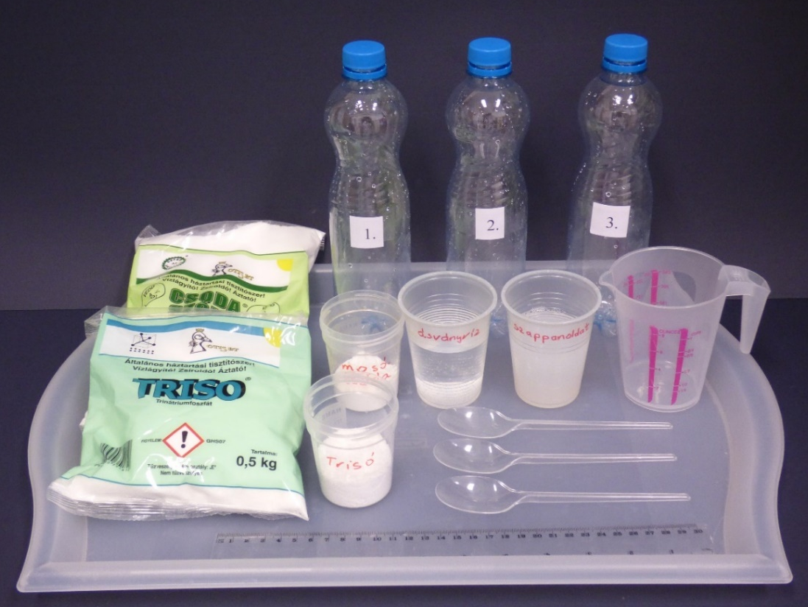

1. kísérlet (kontrollkísérlet):  ásványvíz + szappanoldat | 2. kísérlet: ásványvíz + trisó  + szappanoldat | 3. kísérlet: ásványvíz + mosószóda + szappanoldat
ismétlések száma az osztályban: | ismétlések száma az osztályban: | ismétlések száma az osztályban:

A KÍSÉRLETEK LÉPÉSEI:
- Mindhárom PET palackba 50-50 cm³ ásványvizet mérünk a mérőedény beosztása segítségével.
- A második palackba egy teáskanálnyi trisót szórunk, rácsavarjuk a kupakot, és a sót rázogatva feloldjuk.
- A harmadik palackba egy teáskanálnyi mosószódát szórunk, rácsavarjuk a kupakot, és a sót rázogatva feloldjuk.
- Mindhárom palackba kettő-kettő teáskanál szappanoldatot öntünk.
- A palackokat a kupakokkal lezárjuk, majd mindegyiket tízszer, erőteljesen föl-le mozgatva összerázzuk.
- Vonalzóval megmérjük a keletkező szappanhabok magasságát.

A kísérletek elvégzése után írjátok le a tapasztalatokat. Egészítsétek ki a szöveget a megfelelő szavak beírásával, illetve a helyes szavak aláhúzásával, vagy bekeretezésével, vagy a nem megfelelő áthúzásával!
1. TAPASZTALATOK ÉS FÉNYKÉPEK:
…………………………………………………………………………………………………………………………………………………………………………….
…………………………………………………………………………………………………………………………………………………………………………….
2. MAGYARÁZAT:
……………………………………………………………………………………………………………………………………………………………….
3. Írjátok föl a vízlágyítás egyenleteit kalcium-kloridot és magnézium-kloridot tartalmazó kemény vízre!
……………………………………………………………………………………………………………………………………………………………….
……………………………………………………………………………………………………………………………………………………………….
4. KÖVETKEZTETÉS:
A mosószóda (Na₂CO₃) vízlágyításra alkalmas/nem alkalmas.
A trisó (Na₃PO₄) vízlágyításra alkalmas/nem alkalmas.
Sajnos a foszfátok a természetes vizekben algásodást okoznak, emiatt igyekszünk kerülni a használatukat. Ezért jobb foszfátmentes mosóporokat használni. Ezek vagy nem-szappanszerű, kettős oldékonyságú részecskéket tartalmaznak, vagy a kalcium- és a magnéziumionokat ásványi eredetű anyagokkal (pl. zeolitokkal) kötik meg.
5. GONDOLKODJUNK! Több weboldalon is olvasható, hogy vízlágyításra a háztartásokban elterjedten használt szódabikarbóna (kémiai nevén nátrium-hidrogén-karbonát, képlete: NaHCO₃) is alkalmas. Tényleg lehet ezzel vizet lágyítani? Nézzétek meg a következő kísérletet:
https://drive.google.com/file/d/1Cik9Z7G8O6NldsBDErJHwcDvchKSgp7U/view?usp=sharing
A kalcium- és a magnéziumionnak a hidrogén-karbonát-ionnal alkotott vegyületei jó vízoldhatók/csapadékok.
A szódabikarbóna (NaHCO₃) vízlágyításra alkalmas/nem alkalmas.
A mészkőhegységekben található barlangok cseppköveinek és az otthoni vízkőnek a kialakulása kémiailag hasonló, csak más sebességű folyamat. A mészkövet, a cseppkövet és a vízkövet egyaránt főként kalcium-karbonát alkotja. Milyen kémiai folyamat révén jön létre a cseppkő és a vízkő? Egészítsd ki az ábrát a hiányzó reakcióegyenletekkel! Karikázzátok be a függőleges nyilak közül a felfelé mutatót, ha az alatta lévő mennyiséget növelni, vagy a lefelé mutató nyilat, ha csökkenteni kell ahhoz, hogy a folyamat lejátszódjon!

A szén-dioxid oldódik a vízben és reakcióba lép a mészkőben lévő kalcium-karbonáttal. Így az vízben oldódó kalcium-hidrogén-karbonáttá alakul, kemény víz képződik.
…………… + …………… + …………… = ……………
A kalcium-hidrogén-karbonátot tartalmazó kemény víz elveszíti szén-dioxid-tartalmát, és kalcium-karbonát-tartalmú vízkő vagy cseppkő formájában kicsapódik.
…………… = …………… + …………… + ……………
hőmérséklet
hőmérséklet
↑↓

↑↓

Kemény vizek lágyítása
(8. feladatlap, 1. típus: otthoni, receptszerű, tanári)
Kérjük szépen a tanár kollégákat, legyenek szívesek bátorítani a diákjaikat a kísérletezésre azzal, hogy kiemelik a kísérletek fontosságát a természettudományokban, és megdicsérik őket, ha jól gondolkodnak.
A kemény vízből kiváló vízkő a mosógépek, kávéfőzők, bojlerek fűtőszálain és a vízforralók falán hőszigetelő bevonatot képez. Ez növeli a melegítés energiaigényét. A víz keménységét okozó kalciumvegyületek és magnéziumvegyületek csapadékot képeznek a szappannal és a hozzá hasonló mosószerekkel. Így gátolják a habképződést és csökkentik a mosóhatást. A vízkőoldó savas vegyszerek, a túl sok szappan, mosószer használata károsítja a környezetet, és sok pénzbe is kerül. Ezért van szükség vízlágyításra, amelyet most fogunk vizsgálni. Vajon hogyan viselkedik a szappan a lágy vizet modellező desztillált vízben, és a kemény vizet modellező, nagy kalciumion- és magnéziumion-tartalmú ásványvízben?
Nézzétek meg az alábbi linken elérhető kísérletet! Felnőtt felügyelete mellett el is végezhetitek a kísérletet, ha van otthon hozzá minden szükséges anyag és eszköz. Kísérlet szappanoldattal:
https://drive.google.com/file/d/1lbsHS-SqD3fu9Z4t9uGTvDK84Z6EP336/view?usp=sharing
A vízlágyítószerek vízoldhatók, de a víz keménységét okozó kalcium- és magnéziumionokkal vízben rosszul oldódó vegyületet (csapadékot) képeznek. A következő kísérletben azt fogjátok vizsgálni, hogy a vízlágyításra ajánlott trisónak (Na₃PO₄) és mosószódának (Na₂CO₃) tényleg van-e vízlágyító hatása.
ANYAGOK ÉS ESZKÖZÖK:
- ásványvíz (magas kalcium- és magnéziumion-tartalmú, pl. szénsavmentes Kékkúti ásványvíz)
- trisó (háztartási boltban kapható)
- mosószóda (háztartási boltban kapható)
- szappanoldat (készítéséhez 1 kávéskanál mennyiségű reszelt mosószappant 100 cm³ meleg vízben, gyakori kevergetés mellett oldunk)
- 3 db 500 cm³ (0,5 l) térfogatú sorszámozott PET-palack kupakkal
- 4 db pohár
- 1 db konyhai mérőedény vagy mosószer-adagoló
- 3 db teáskanál
- vonalzó
A kísérletekhez előkészített eszközökről és anyagokról készített fénykép:
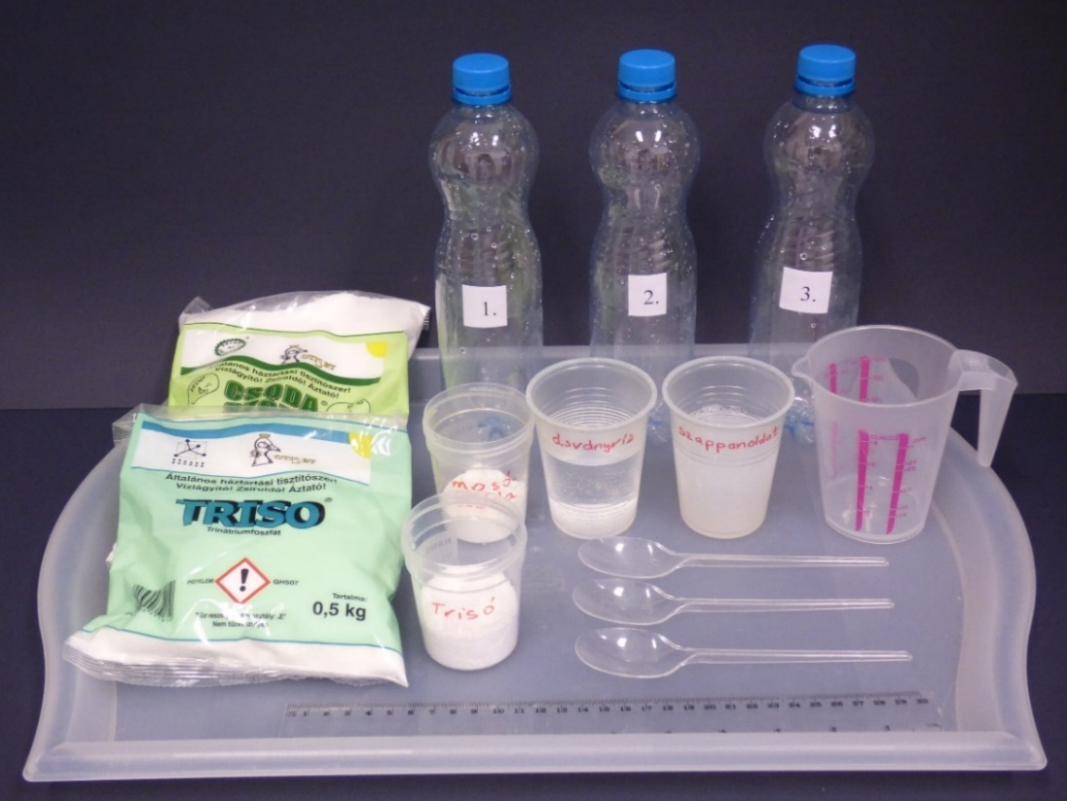
1. kísérlet (kontrollkísérlet):  ásványvíz + szappanoldat | 2. kísérlet: ásványvíz + trisó  + szappanoldat | 3. kísérlet: ásványvíz + mosószóda + szappanoldat
ismétlések száma az osztályban: | ismétlések száma az osztályban: | ismétlések száma az osztályban:

A KÍSÉRLETEK LÉPÉSEI:
- Mindhárom PET-palackba 50-50 cm³ ásványvizet mérünk a mérőedény beosztása segítségével.
- A második palackba egy teáskanálnyi trisót szórunk, rácsavarjuk a kupakot, és a sót rázogatva feloldjuk.
- A harmadik palackba egy teáskanálnyi mosószódát szórunk, rácsavarjuk a kupakot, és a sót rázogatva feloldjuk.
- Mindhárom palackba kettő-kettő teáskanál szappanoldatot öntünk.
- A palackokat a kupakokkal lezárjuk, majd mindegyiket tízszer, erőteljesen föl-le mozgatva összerázzuk.
- Vonalzóval megmérjük a keletkező szappanhabok magasságát.

A kísérletek elvégzése után írjátok le a tapasztalatokat. Egészítsétek ki a szöveget a megfelelő szavak beírásával, illetve a helyes szavak aláhúzásával, vagy bekeretezésével, vagy a nem megfelelő áthúzásával!
1. TAPASZTALATOK ÉS FÉNYKÉPEK:
A trisó és a mosószóda hatására opálos lett az ásványvíz. Az 1. PET-palackban a hab kb. 0−1 cm, a 2. palackban kb. 5 cm, a 3. palackban pedig kb. 3 cm magasságú.
A palackokba kimért ásványvíz (1. palack), a trisó (2. palack) és a mosószóda (3. palack) hozzáadása után:

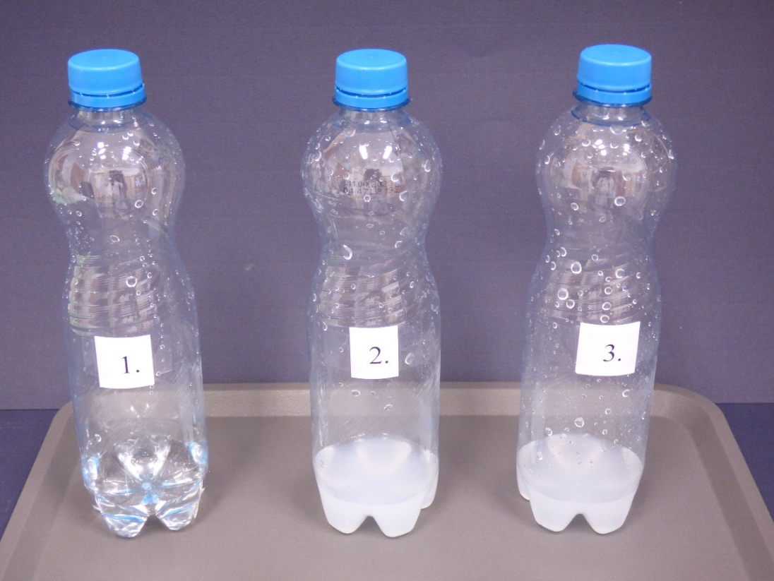

A palackok tartalma a szappanoldattal történő összerázást követően:

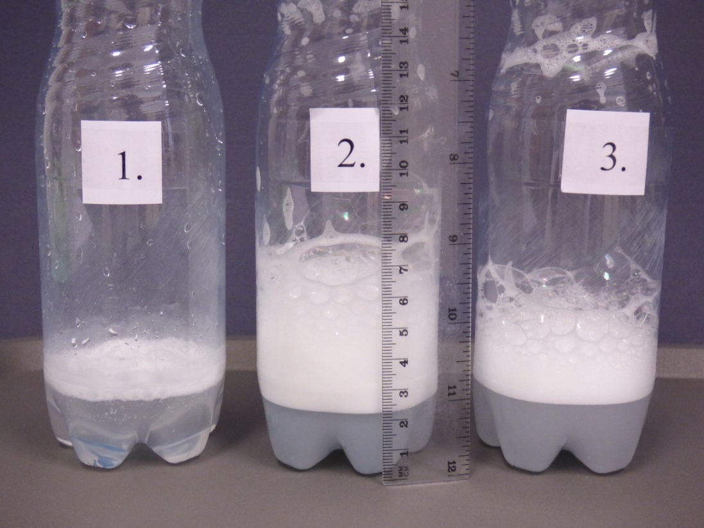

2. MAGYARÁZAT:
A foszfát- és a karbonátionok a kalcium- és magnéziumionokkal csapadékot képeznek.
3. Írjátok föl a vízlágyítás egyenleteit kalcium-kloridot és magnézium-kloridot tartalmazó kemény vízre!
CaCl₂ + Na₂CO₃ = CaCO₃ + 2 NaCl MgCl₂ + Na₂CO₃ = MgCO₃ + 2 NaCl
3 CaCl₂ + 2 Na₃PO₄ = Ca₃(PO₄)₂ + 6 NaCl 3 MgCl₂ + 2 Na₃PO₄ = Mg₃(PO₄)₂ + 6 NaCl
4. KÖVETKEZTETÉS:
A mosószóda (Na₂CO₃) vízlágyításra alkalmas/nem alkalmas.
A trisó (Na₃PO₄) vízlágyításra alkalmas/nem alkalmas.
Sajnos a foszfátok a természetes vizekben algásodást okoznak, emiatt igyekszünk kerülni a használatukat. Ezért jobb foszfátmentes mosóporokat használni. Ezek vagy nem-szappanszerű, kettős oldékonyságú részecskéket tartalmaznak, vagy a kalcium- és a magnéziumionokat ásványi eredetű anyagokkal (pl. zeolitokkal) kötik meg.
5. GONDOLKODJUNK! GONDOLKODJUNK! Több weboldalon is olvasható, hogy vízlágyításra a háztartásokban elterjedten használt szódabikarbóna (kémiai nevén nátrium-hidrogén-karbonát, képlete: NaHCO₃) is alkalmas. Tényleg lehet ezzel vizet lágyítani? Nézzétek meg a következő kísérletet:
https://drive.google.com/file/d/1Cik9Z7G8O6NldsBDErJHwcDvchKSgp7U/view?usp=sharing
A kalcium- és a magnéziumionnak a hidrogén-karbonát-ionnal alkotott vegyületei jó vízoldhatók/csapadékok.
A szódabikarbóna (NaHCO₃) vízlágyításra alkalmas/nem alkalmas.
A mészkőhegységekben található barlangok cseppköveinek és az otthoni vízkőnek a kialakulása kémiailag hasonló, csak más sebességű folyamat. A mészkövet, a cseppkövet és a vízkövet egyaránt főként kalcium-karbonát alkotja. Milyen kémiai folyamat révén jön létre a cseppkő és a vízkő? Egészítsd ki az ábrát a hiányzó reakcióegyenletekkel! Karikázzátok be a függőleges nyilak közül a felfelé mutatót, ha az alatta lévő mennyiséget növelni, vagy a lefelé mutató nyilat, ha csökkenteni kell ahhoz, hogy a folyamat lejátszódjon!

A szén-dioxid oldódik a vízben és reakcióba lép a mészkőben lévő kalcium-karbonáttal. Így az vízben oldódó kalcium-hidrogén-karbonáttá alakul,
kemény víz képződik.
CaCO₃ + H₂O + CO₂ = Ca(HCO₃)₂
A kalcium-hidrogén-karbonátot tartalmazó kemény víz elveszíti szén-dioxid-tartalmát, és kalcium-karbonát-tartalmú vízkő vagy cseppkő formájában kicsapódik.
Ca(HCO₃)₂ = CaCO₃ + H₂O + CO₂
hőmérséklet
hőmérséklet
↑↓

↑↓

Kemény vizek lágyítása
(8. feladatlap, 2. típus: otthoni, recept+magyarázat, tanulói)

A kemény vízből kiváló vízkő a mosógépek, kávéfőzők, bojlerek fűtőszálain és a vízforralók falán hőszigetelő bevonatot képez. Ez növeli a melegítés energiaigényét. A víz keménységét okozó kalciumvegyületek és magnéziumvegyületek csapadékot képeznek a szappannal és a hozzá hasonló mosószerekkel. Így gátolják a habképződést és csökkentik a mosóhatást. A vízkőoldó savas vegyszerek, a túl sok szappan, mosószer használata károsítja a környezetet, és sok pénzbe is kerül. Ezért van szükség vízlágyításra, amelyet most fogunk vizsgálni. Vajon hogyan viselkedik a szappan a lágy vizet modellező desztillált vízben, és a kemény vizet modellező, nagy kalciumion- és magnéziumion-tartalmú ásványvízben?
Nézzétek meg az alábbi linken elérhető kísérletet! Felnőtt felügyelete mellett el is végezhetitek a kísérletet, ha van otthon hozzá minden szükséges anyag és eszköz. Kísérlet szappanoldattal:
https://drive.google.com/file/d/1lbsHS-SqD3fu9Z4t9uGTvDK84Z6EP336/view?usp=sharing
A vízlágyítószerek vízoldhatók, de a víz keménységét okozó kalcium- és magnéziumionokkal vízben rosszul oldódó vegyületet (csapadékot) képeznek. A következő kísérletben azt fogjátok vizsgálni, hogy a vízlágyításra ajánlott trisónak (Na₃PO₄) és mosószódának (Na₂CO₃) tényleg van-e vízlágyító hatása.
ANYAGOK ÉS ESZKÖZÖK:
- ásványvíz (magas kalcium- és magnéziumion-tartalmú, pl. szénsavmentes Kékkúti ásványvíz)
- trisó (háztartási boltban kapható)
- mosószóda (háztartási boltban kapható)
- szappanoldat (készítéséhez 1 kávéskanál mennyiségű reszelt mosószappant 100 cm³ meleg vízben, gyakori kevergetés mellett oldunk)
- 3 db 500 cm³ (0,5 l) térfogatú sorszámozott PET-palack kupakkal
- 4 db pohár
- 1 db konyhai mérőedény vagy mosószer-adagoló
- 3 db teáskanál
- vonalzó
A kísérletekhez előkészített eszközökről és anyagokról készített fénykép:

1. kísérlet (kontrollkísérlet):  ásványvíz + szappanoldat | 2. kísérlet: ásványvíz + trisó  + szappanoldat | 3. kísérlet: ásványvíz + mosószóda + szappanoldat
ismétlések száma az osztályban: | ismétlések száma az osztályban: | ismétlések száma az osztályban:

A KÍSÉRLETEK LÉPÉSEI:
- Mindhárom PET palackba 50-50 cm³ ásványvizet mérünk a mérőedény beosztása segítségével.
- A második palackba egy teáskanálnyi trisót szórunk, rácsavarjuk a kupakot, és a sót rázogatva feloldjuk.
- A harmadik palackba egy teáskanálnyi mosószódát szórunk, rácsavarjuk a kupakot, és a sót rázogatva feloldjuk.
- Mindhárom palackba kettő-kettő teáskanál szappanoldatot öntünk.
- A palackokat a kupakokkal lezárjuk, majd mindegyiket tízszer, erőteljesen föl-le mozgatva összerázzuk.
- Vonalzóval megmérjük a keletkező szappanhabok magasságát.

A kísérletek elvégzése után írjátok le a tapasztalatokat. Egészítsétek ki a szöveget a megfelelő szavak beírásával, illetve a helyes szavak aláhúzásával, vagy bekeretezésével, vagy a nem megfelelő áthúzásával!
1. TAPASZTALATOK ÉS FÉNYKÉPEK:
…………………………………………………………………………………………………………………………………………………………………………….
…………………………………………………………………………………………………………………………………………………………………………….
2. MAGYARÁZAT:
……………………………………………………………………………………………………………………………………………………………….
3. Írjátok föl a vízlágyítás egyenleteit kalcium-kloridot és magnézium-kloridot tartalmazó kemény vízre!
……………………………………………………………………………………………………………………………………………………………….
……………………………………………………………………………………………………………………………………………………………….
4. KÖVETKEZTETÉS:
A mosószóda (Na₂CO₃) vízlágyításra alkalmas/nem alkalmas.
A trisó (Na₃PO₄) vízlágyításra alkalmas/nem alkalmas.

A valódi tudományban a bizonyítékokat jól megtervezett kísérletekkel gyűjtik. Azért, hogy áltudományos átverésekkel ne vezethessenek félre benneteket, jó, ha megértitek, hogyan kell helyesen megtervezni egy kísérletet. Ennek érdekében válaszoljatok a következő kérdésekre!

A következő oldalon látható táblázat a megadott ionokból származtatható sók oldhatósági adatait tartalmazza. Benne az „Oldódik?” kérdésre adott válaszként a „Jól” azt jelenti, hogy a kation és az anion vegyülete jó vízoldhatóságú, a „Nem” a rosszul vagy egyáltalán nem oldódó csapadék.

Kationok | Anionok
 | OH⁻ | Cl⁻ | S²⁻ | $$SO_{4}^{2-}$$ | $$PO_{4}^{3-}$$ | $$CO_{3}^{2-}$$ | $$NO_{3}^{-}$$
Na⁺ | Jól | Jól | Jól | Jól | Jól | Jól | Jól
K⁺ | Jól | Jól | Jól | Jól | Jól | Jól | Jól
Mg²⁺ | Nem | Jól | Jól | Jól | Nem | Nem | Jól
Ca²⁺ | Kissé | Jól | Kissé | Kissé | Nem | Nem | Jól
Ba²⁺ | Jól | Jól | Jól | Nem | Nem | Nem | Jól
Al³⁺ | Nem | Jól | − | Jól | Nem | − | Jól
Zn²⁺ | Nem | Jól | Nem | Jól | Nem | Nem | Jól
Ag⁺ | − | Nem | Nem | Kissé | Nem | Nem | Jól
Cu²⁺ | Nem | Jól | Nem | Jól | Nem | Nem | Jól
Pb²⁺ | Nem | Kissé | Nem | Nem | Nem | Nem | Jól
Fe²⁺ | Nem | Jól | Nem | Jól | Nem | Nem | Jól
Fe³⁺ | Nem | Jól | − | Jól | Nem | Nem | Jól
A táblázat segítségével olyan anionokat kell keresni, amelyek a Ca²⁺-nal és a Mg²⁺-nal is csapadékot képeznek. Ezek a foszfátion (${PO}_{4}^{3-}$) és a karbonátion (${CO}_{3}^{2-}$). Mindkét anion a Na⁺-nal és a K⁺-nal képez vízoldható vegyületet, ezért vízlágyításra a Na₂CO₃, a Na₃PO₄, a K₂CO₃ és a K₃PO₄ alkalmas. A négy vegyület közül a trisó (Na₃PO₄) és a mosószóda (Na₂CO₃) a gazdaságosabb megoldások.
5. MI VOLT A FÜGGETLEN VÁLTOZÓ, AMIT NEKTEK KELLETT VÁLTOZTATNI A KÍSÉRLETEK SORÁN? (EGYSZERRE
CSAK EGY TÉNYEZŐT SZABAD VÁLTOZTATNI!) …………………………………………………………………………………………………….
6. MI VOLT A FÜGGŐ VÁLTOZÓ, AMINEK A VÁLTOZÁSA A FÜGGETLEN VÁLTOZÓTÓL FÜGGÖTT?
……………………………………………………………………………………………………………………………………………………………………….……
7. HOGYAN TUDTÁTOK VIZSGÁLNI EZT A FÜGGŐ VÁLTOZÓT? ……………………………………………………………………………….
8. A FELTÉTELEZÉS (HIPOTÉZIS):
Ha ……………………………………………………………………………………………. (a független változó a tervezett módon változik),
akkor ……………………………………………………………………………………………. (a függő változó ilyen módon fog változni).

9. AZ ALÁBBIAK KÖZÜL MELYEK VOLTAK AZ ÁLLANDÓK, AMELYEKNEK AZONOSAKNAK KELLETT LENNIÜK MINDEN
KÍSÉRLETBEN? Jelöljétek x jellel!
☐ A vízminták térfogatának. ☐ A palackok átmérőjének. ☐ A szappanoldat töménységének.
☐ A szappanoldat térfogatának. ☐ A rázás mértékének. ☐ A méréshez használt vonalzónak.
Sajnos a foszfátok a természetes vizekben algásodást okoznak, emiatt igyekszünk kerülni a használatukat. Ezért jobb foszfátmentes mosóporokat használni. Ezek vagy nem-szappanszerű, kettős oldékonyságú részecskéket tartalmaznak, vagy a kalcium- és a magnéziumionokat ásványi eredetű anyagokkal (pl. zeolitokkal) kötik meg.
10. GONDOLKODJUNK! Több weboldalon is olvasható, hogy vízlágyításra a háztartásokban elterjedten használt szódabikarbóna (kémiai nevén nátrium-hidrogén-karbonát, képlete: NaHCO₃) is alkalmas. Tényleg lehet ezzel vizet lágyítani? Nézzétek meg a következő kísérletet:
https://drive.google.com/file/d/1Cik9Z7G8O6NldsBDErJHwcDvchKSgp7U/view?usp=sharing
A kalcium- és a magnéziumionnak a hidrogén-karbonát-ionnal alkotott vegyületei jó vízoldhatók/csapadékok.
A szódabikarbóna (NaHCO₃) vízlágyításra alkalmas/nem alkalmas.
A mészkőhegységekben található barlangok cseppköveinek és az otthoni vízkőnek a kialakulása kémiailag hasonló, csak más sebességű folyamat. A mészkövet, a cseppkövet és a vízkövet egyaránt főként kalcium-karbonát alkotja. Milyen kémiai folyamat révén jön létre a cseppkő és a vízkő? Egészítsd ki az ábrát a hiányzó reakcióegyenletekkel! Karikázzátok be a függőleges nyilak közül a felfelé mutatót, ha az alatta lévő mennyiséget növelni, vagy a lefelé mutató nyilat, ha csökkenteni kell ahhoz, hogy a folyamat lejátszódjon!

A szén-dioxid oldódik a vízben és reakcióba lép a mészkőben lévő kalcium-karbonáttal. Így az vízben oldódó kalcium-hidrogén-karbonáttá alakul, kemény víz képződik.
…………… + …………… + …………… = ……………
A kalcium-hidrogén-karbonátot tartalmazó kemény víz elveszíti szén-dioxid-tartalmát, és kalcium-karbonát-tartalmú vízkő vagy cseppkő formájában kicsapódik.
…………… = …………… + …………… + ……………
hőmérséklet
hőmérséklet
↑↓

↑↓

Kemény vizek lágyítása
(8. feladatlap, 2. típus: otthoni, recept+magyarázat, tanári)
Kérjük szépen a tanár kollégákat, legyenek szívesek bátorítani a diákjaikat a kísérlettervezéssel kapcsolatos kérdések megválaszolására azzal, hogy kiemelik annak hasznosságát, és megdicsérik őket, ha jól gondolkodnak.
A kemény vízből kiváló vízkő a mosógépek, kávéfőzők, bojlerek fűtőszálain és a vízforralók falán hőszigetelő bevonatot képez. Ez növeli a melegítés energiaigényét. A víz keménységét okozó kalciumvegyületek és magnéziumvegyületek csapadékot képeznek a szappannal és a hozzá hasonló mosószerekkel. Így gátolják a habképződést és csökkentik a mosóhatást. A vízkőoldó savas vegyszerek, a túl sok szappan, mosószer használata károsítja a környezetet, és sok pénzbe is kerül. Ezért van szükség vízlágyításra, amelyet most fogunk vizsgálni. Vajon hogyan viselkedik a szappan a lágy vizet modellező desztillált vízben, és a kemény vizet modellező, nagy kalciumion- és magnéziumion-tartalmú ásványvízben?
Nézzétek meg az alábbi linken elérhető kísérletet! Felnőtt felügyelete mellett el is végezhetitek a kísérletet, ha van otthon hozzá minden szükséges anyag és eszköz. Kísérlet szappanoldattal:
https://drive.google.com/file/d/1lbsHS-SqD3fu9Z4t9uGTvDK84Z6EP336/view?usp=sharing
A vízlágyítószerek vízoldhatók, de a víz keménységét okozó kalcium- és magnéziumionokkal vízben rosszul oldódó vegyületet (csapadékot) képeznek. A következő kísérletben azt fogjátok vizsgálni, hogy a vízlágyításra ajánlott trisónak (Na₃PO₄) és mosószódának (Na₂CO₃) tényleg van-e vízlágyító hatása.
ANYAGOK ÉS ESZKÖZÖK:
- ásványvíz (magas kalcium- és magnéziumion-tartalmú, pl. szénsavmentes Kékkúti ásványvíz)
- trisó (háztartási boltban kapható)
- mosószóda (háztartási boltban kapható)
- szappanoldat (készítéséhez 1 kávéskanál mennyiségű reszelt mosószappant 100 cm³ meleg vízben, gyakori kevergetés mellett oldunk)
- 3 db 500 cm³ (0,5 l) térfogatú sorszámozott PET-palack kupakkal
- 4 db pohár
- 1 db konyhai mérőedény vagy mosószer-adagoló
- 3 db teáskanál
- vonalzó
A kísérletekhez előkészített eszközökről és anyagokról készített fénykép:
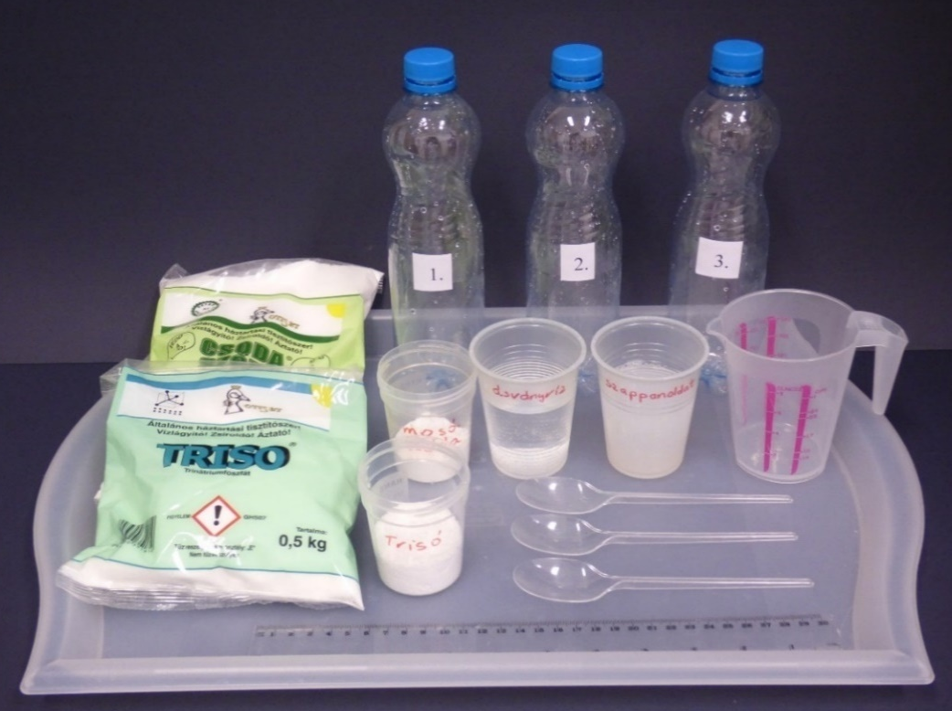
1. kísérlet (kontrollkísérlet):  ásványvíz + szappanoldat | 2. kísérlet: ásványvíz + trisó  + szappanoldat | 3. kísérlet: ásványvíz + mosószóda + szappanoldat
ismétlések száma az osztályban: | ismétlések száma az osztályban: | ismétlések száma az osztályban:

A KÍSÉRLETEK LÉPÉSEI:
- Mindhárom PET palackba 50-50 cm³ ásványvizet mérünk a mérőedény beosztása segítségével.
- A második palackba egy teáskanálnyi trisót szórunk, rácsavarjuk a kupakot, és a sót rázogatva feloldjuk.
- A harmadik palackba egy teáskanálnyi mosószódát szórunk, rácsavarjuk a kupakot, és a sót rázogatva feloldjuk.
- Mindhárom palackba kettő-kettő teáskanál szappanoldatot öntünk.
- A palackokat a kupakokkal lezárjuk, majd mindegyiket tízszer, erőteljesen föl-le mozgatva összerázzuk.
- Vonalzóval megmérjük a keletkező szappanhabok magasságát.
A kísérletek elvégzése után írjátok le a tapasztalatokat. Egészítsétek ki a szöveget a megfelelő szavak beírásával, illetve a helyes szavak aláhúzásával, vagy bekeretezésével, vagy a nem megfelelő áthúzásával!
1. TAPASZTALATOK ÉS FÉNYKÉPEK:
A trisó és a mosószóda hatására opálos lett az ásványvíz. Az 1. PET palackban a hab kb. 0-1 cm, a 2. palackban kb. 5. cm, a 3. palackban pedig kb. 3 cm magasságú.

A palackokba kimért ásványvíz (1. palack), a trisó (2. palack) és a mosószóda (3. palack) hozzáadása után:
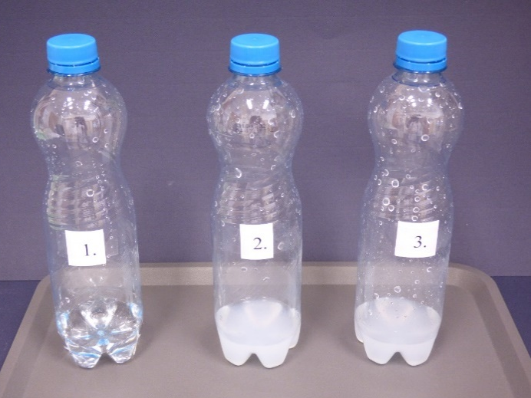

A palackok tartalma a szappanoldattal történő összerázást követően:
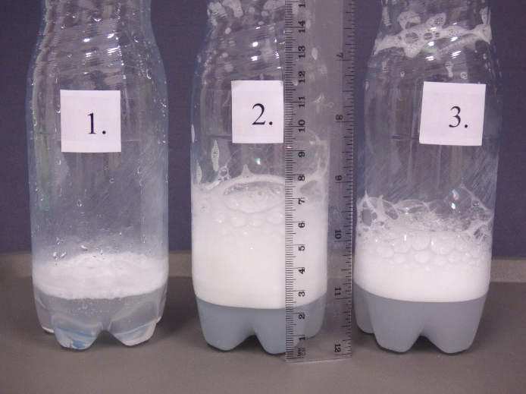
2. MAGYARÁZAT:
A foszfát- és a karbonátionok a kalcium- és magnéziumionokkal csapadékot képeznek.
3. Írjátok föl a vízlágyítás egyenleteit kalcium-kloridot és magnézium-kloridot tartalmazó kemény vízre!
CaCl₂ + Na₂CO₃ = CaCO₃ + 2 NaCl MgCl₂ + Na₂CO₃ = MgCO₃ + 2 NaCl
3 CaCl₂ + 2 Na₃PO₄ = Ca₃(PO₄)₂ + 6 NaCl 3 MgCl₂ + 2 Na₃PO₄ = Mg₃(PO₄)₂ + 6 NaCl
4. KÖVETKEZTETÉS:
A mosószóda (Na₂CO₃) vízlágyításra alkalmas/nem alkalmas.
A trisó (Na₃PO₄) vízlágyításra alkalmas/nem alkalmas.
A valódi tudományban a bizonyítékokat jól megtervezett kísérletekkel gyűjtik. Azért, hogy áltudományos átverésekkel ne vezethessenek félre benneteket, jó, ha megértitek, hogyan kell helyesen megtervezni egy kísérletet. Ennek érdekében válaszoljatok a következő kérdésekre!
A következő oldalon látható táblázat a megadott ionokból származtatható sók oldhatósági adatait tartalmazza. Benne az „Oldódik?” kérdésre adott válaszként a „Jól” azt jelenti, hogy a kation és az anion vegyülete jó vízoldhatóságú, a „Nem” a rosszul vagy egyáltalán nem oldódó csapadék.
Kationok | Anionok
 | OH⁻ | Cl⁻ | S²⁻ | $$SO_{4}^{2-}$$ | $$PO_{4}^{3-}$$ | $$CO_{3}^{2-}$$ | $$NO_{3}^{-}$$
Na⁺ | Jól | Jól | Jól | Jól | Jól | Jól | Jól
K⁺ | Jól | Jól | Jól | Jól | Jól | Jól | Jól
Mg²⁺ | Nem | Jól | Jól | Jól | Nem | Nem | Jól
Ca²⁺ | Kissé | Jól | Kissé | Kissé | Nem | Nem | Jól
Ba²⁺ | Jól | Jól | Jól | Nem | Nem | Nem | Jól
Al³⁺ | Nem | Jól | − | Jól | Nem | − | Jól
Zn²⁺ | Nem | Jól | Nem | Jól | Nem | Nem | Jól
Ag⁺ | − | Nem | Nem | Kissé | Nem | Nem | Jól
Cu²⁺ | Nem | Jól | Nem | Jól | Nem | Nem | Jól
Pb²⁺ | Nem | Kissé | Nem | Nem | Nem | Nem | Jól
Fe²⁺ | Nem | Jól | Nem | Jól | Nem | Nem | Jól
Fe³⁺ | Nem | Jól | − | Jól | Nem | Nem | Jól
A táblázat segítségével olyan anionokat kell keresni, amelyek a Ca²⁺-nal és a Mg²⁺-nal is csapadékot képeznek. Ezek a foszfátion (${PO}_{4}^{3-}$) és a karbonátion (${CO}_{3}^{2-}$). Mindkét anion a Na⁺-nal és a K⁺-nal képez vízoldható vegyületet, ezért vízlágyításra a Na₂CO₃, a Na₃PO₄, a K₂CO₃ és a K₃PO₄ alkalmas. A négy vegyület közül a trisó (Na₃PO₄) és a mosószóda (Na₂CO₃) a gazdaságosabb megoldások.
5. MI VOLT A FÜGGETLEN VÁLTOZÓ, AMIT NEKTEK KELLETT VÁLTOZTATNI A KÍSÉRLETEK SORÁN? (EGYSZERRE
CSAK EGY TÉNYEZŐT SZABAD VÁLTOZTATNI!) Az ásványvízhez a szappanoldaton kívül adagolt vegyület anyagi minősége.
6. MI VOLT A FÜGGŐ VÁLTOZÓ, AMINEK A VÁLTOZÁSA A FÜGGETLEN VÁLTOZÓTÓL FÜGGÖTT?
A vízminta keménysége.
7. HOGYAN TUDTÁTOK VIZSGÁLNI EZT A FÜGGŐ VÁLTOZÓT? A szappanhab magasságának mérésével.
8. A FELTÉTELEZÉS (HIPOTÉZIS):
Ha a vízmintához trisót vagy mosószódát adagolunk (a független változó a tervezett módon változik),
akkor a víz keménysége csökken (a függő változó ilyen módon fog változni).
9. AZ ALÁBBIAK KÖZÜL MELYEK VOLTAK AZ ÁLLANDÓK, AMELYEKNEK AZONOSAKNAK KELLETT LENNIÜK MINDEN
KÍSÉRLETBEN? Jelöljétek x jellel!
☒ A vízminták térfogatának. ☒ A palackok átmérőjének. ☒ A szappanoldat töménységének.
☒ A szappanoldat térfogatának. ☒ A rázás mértékének. ☐ A méréshez használt vonalzónak.
Sajnos a foszfátok a természetes vizekben algásodást okoznak, emiatt igyekszünk kerülni a használatukat. Ezért jobb foszfátmentes mosóporokat használni. Ezek vagy nem-szappanszerű, kettős oldékonyságú részecskéket tartalmaznak, vagy a kalcium- és a magnéziumionokat ásványi eredetű anyagokkal (pl. zeolitokkal) kötik meg.
10. GONDOLKODJUNK! Több weboldalon is olvasható, hogy vízlágyításra a háztartásokban elterjedten használt szódabikarbóna (kémiai nevén nátrium-hidrogén-karbonát, képlete: NaHCO₃) is alkalmas. Tényleg lehet ezzel vizet lágyítani? Nézzétek meg a következő kísérletet:
https://drive.google.com/file/d/1Cik9Z7G8O6NldsBDErJHwcDvchKSgp7U/view?usp=sharing
A kalcium- és a magnéziumionnak a hidrogén-karbonát-ionnal alkotott vegyületei jó vízoldhatók/csapadékok.
A szódabikarbóna (NaHCO₃) vízlágyításra alkalmas/nem alkalmas.
A mészkőhegységekben található barlangok cseppköveinek és az otthoni vízkőnek a kialakulása kémiailag hasonló, csak más sebességű folyamat. A mészkövet, a cseppkövet és a vízkövet egyaránt főként kalcium-karbonát alkotja. Milyen kémiai folyamat révén jön létre a cseppkő és a vízkő? Egészítsd ki az ábrát a hiányzó reakcióegyenletekkel! Karikázzátok be a függőleges nyilak közül a felfelé mutatót, ha az alatta lévő mennyiséget növelni, vagy a lefelé mutató nyilat, ha csökkenteni kell ahhoz, hogy a folyamat lejátszódjon!

A szén-dioxid oldódik a vízben és reakcióba lép a mészkőben lévő kalcium-karbonáttal. Így az vízben oldódó kalcium-hidrogén-karbonáttá alakul,
kemény víz képződik.
CaCO₃ + H₂O + CO₂ = Ca(HCO₃)₂
A kalcium-hidrogén-karbonátot tartalmazó kemény víz elveszíti szén-dioxid-tartalmát, és kalcium-karbonát-tartalmú vízkő vagy cseppkő formájában kicsapódik.
Ca(HCO₃)₂ = CaCO₃ + H₂O + CO₂
hőmérséklet
hőmérséklet
↑↓

↑↓

Kemény vizek lágyítása
(8. feladatlap, 3. típus: otthoni, kísérlettervező, tanulói)

A kemény vízből kiváló vízkő a mosógépek, kávéfőzők, bojlerek fűtőszálain és a vízforralók falán hőszigetelő bevonatot képez. Ez növeli a melegítés energiaigényét. A víz keménységét okozó kalciumvegyületek és magnéziumvegyületek csapadékot képeznek a szappannal és a hozzá hasonló mosószerekkel. Így gátolják a habképződést és csökkentik a mosóhatást. A vízkőoldó savas vegyszerek, a túl sok szappan, mosószer használata károsítja a környezetet, és sok pénzbe is kerül. Ezért van szükség vízlágyításra, amelyet most fogunk vizsgálni. Vajon hogyan viselkedik a szappan a lágy vizet modellező desztillált vízben, és a kemény vizet modellező, nagy kalciumion- és magnéziumion-tartalmú ásványvízben?
Nézzétek meg az alábbi linken elérhető kísérletet! Felnőtt felügyelete mellett el is végezhetitek a kísérletet, ha van otthon hozzá minden szükséges anyag és eszköz. Kísérlet szappanoldattal:
https://drive.google.com/file/d/1lbsHS-SqD3fu9Z4t9uGTvDK84Z6EP336/view?usp=sharing
A valódi tudományban a bizonyítékokat jól megtervezett kísérletekkel gyűjtik. Azért, hogy áltudományos átverésekkel ne vezethessenek félre benneteket, jó, ha megértitek, hogyan kell helyesen megtervezni egy kísérletet. A következő kérdésekre adott válaszaitok segítenek ebben.
A vízlágyítószerek vízoldhatók, de a kalciumionokkal és a magnéziumionokkal is csapadékot képeznek. A táblázat a megadott ionokból származtatható sók oldhatósági adatait tartalmazza. Benne az „Oldódik?” kérdésre adott válaszként a „Jól” azt jelenti, hogy a kation és az anion vegyülete jó vízoldhatóságú, a „Nem” a rosszul vagy egyáltalán nem oldódó csapadék.
Kationok | Anionok
 | OH⁻ | Cl⁻ | S²⁻ | $$SO_{4}^{2-}$$ | $$PO_{4}^{3-}$$ | $$CO_{3}^{2-}$$ | $$NO_{3}^{-}$$
Na⁺ | Jól | Jól | Jól | Jól | Jól | Jól | Jól
K⁺ | Jól | Jól | Jól | Jól | Jól | Jól | Jól
Mg²⁺ | Nem | Jól | Jól | Jól | Nem | Nem | Jól
Ca²⁺ | Kissé | Jól | Kissé | Kissé | Nem | Nem | Jól
Ba²⁺ | Jól | Jól | Jól | Nem | Nem | Nem | Jól
Al³⁺ | Nem | Jól | − | Jól | Nem | − | Jól
Zn²⁺ | Nem | Jól | Nem | Jól | Nem | Nem | Jól
Ag⁺ | − | Nem | Nem | Kissé | Nem | Nem | Jól
Cu²⁺ | Nem | Jól | Nem | Jól | Nem | Nem | Jól
Pb²⁺ | Nem | Kissé | Nem | Nem | Nem | Nem | Jól
Fe²⁺ | Nem | Jól | Nem | Jól | Nem | Nem | Jól
Fe³⁺ | Nem | Jól | − | Jól | Nem | Nem | Jól
1. Mely anionok képeznek csapadékot a Ca²⁺-nal és a Mg²⁺-nal is? …………………………………………………………………….
2. Mely kationokkal képeznek ezek az anionok vízoldható vegyületet? …………………………………………………………………
3. Melyik 4 vegyület tűnik eszerint alkalmasnak a vízlágyításra? ……………………………………………………………………………
4. A 4 vegyület közül a nátriumionokat tartalmazó „mosószóda” és a „trisó” az olcsó megoldások. A „trisó”-ban a „tri” azt jelenti, 3 kation van a képletében. Írjátok ide a szabályos nevüket és a képletüket!
A trisó képlete: ……………………….. neve: ……………………………………………………………………………………………….
A mosószóda képlete: ……………………….. neve: ……………………………………………………………………………………………….
Tervezzetek kísérleteket annak ellenőrzésére, hogy a trisó és a mosószóda valóban lágyítja-e a vizet!
ANYAGOK ÉS ESZKÖZÖK:
- ásványvíz (magas kalcium- és magnéziumion-tartalmú, pl. szénsavmentes Kékkúti ásványvíz)
- trisó (háztartási boltban kapható)
- mosószóda (háztartási boltban kapható)
- szappanoldat (készítéséhez 1 kávéskanál mennyiségű reszelt mosószappant 100 cm³ meleg vízben, gyakori kevergetés mellett oldunk)
- 3 db 500 cm³ (0,5 l) térfogatú sorszámozott PET-palack kupakkal
- 4 db pohár
- 1 db konyhai mérőedény vagy mosószer-adagoló
- 3 db teáskanál
- vonalzó
A kísérletekhez előkészített eszközökről és anyagokról készített fénykép:

5. MI A FÜGGETLEN VÁLTOZÓ, AMIT NEKTEK KELL VÁLTOZTATNI A KÍSÉRLETEK SORÁN? (EGYSZERRE CSAK EGY
TÉNYEZŐT SZABAD VÁLTOZTATNI!) …………………………………………………………………………………………………………………….
6. MI A FÜGGŐ VÁLTOZÓ, AMINEK A VÁLTOZÁSA A FÜGGETLEN VÁLTOZÓTÓL FÜGG? ……………………………………….
7. HOGYAN TUDJÁTOK VIZSGÁLNI EZT A FÜGGŐ VÁLTOZÓT? ……………………………………………………………………………….
8. FELTÉTELEZÉS (HIPOTÉZIS): Ha ………………………………………………………………………. (a független változó a tervezett
módon változik), akkor ………………………………………………………………………. (a függő változó ilyen módon fog változni).
9. HOGYAN VÁLTOZHAT A FÜGGETLEN VÁLTOZÓ? Tervezzétek meg, mit kell tenni az egyes kémcsövekbe!
1. kísérlet (kontrollkísérlet): | 2. kísérlet: | 3. kísérlet:
ismétlések száma az osztályban: | ismétlések száma az osztályban: | ismétlések száma az osztályban:
10. AZ ALÁBBIAK KÖZÜL MIK LESZNEK AZ ÁLLANDÓK, AMELYEKNEK AZONOSAKNAK KELL LENNIÜK MINDEN KÍSÉRLETBEN? Jelöljétek x jellel!
☐ A vízminták térfogatának. ☐ A palackok átmérőjének. ☐ A szappanoldat töménységének.
☐ A szappanoldat térfogatának. ☐ A rázás mértékének. ☐ A méréshez használt vonalzónak.

11. A KÍSÉRLETEK LÉPÉSEI:
…………………………………………………………………………………………………………………………………………………………………………….
…………………………………………………………………………………………………………………………………………………………………………….
…………………………………………………………………………………………………………………………………………………………………………….
…………………………………………………………………………………………………………………………………………………………………………….
…………………………………………………………………………………………………………………………………………………………………………….
A kísérletek elvégzése után írjátok le a tapasztalatokat. Egészítsétek ki a szöveget a megfelelő szavak beírásával, illetve a helyes szavak aláhúzásával, vagy bekeretezésével, vagy a nem megfelelő áthúzásával!
12. TAPASZTALATOK:
…………………………………………………………………………………………………………………………………………………………………………….
…………………………………………………………………………………………………………………………………………………………………………….
13. MAGYARÁZAT:
……………………………………………………………………………………………………………………………………………………………….
14. Írjátok föl a vízlágyítás egyenleteit kalcium-kloridot és magnézium-kloridot tartalmazó kemény vízre!
……………………………………………………………………………………………………………………………………………………………….
……………………………………………………………………………………………………………………………………………………………….
15. KÖVETKEZTETÉS:
A mosószóda (Na₂CO₃) vízlágyításra alkalmas/nem alkalmas.
A trisó (Na₃PO₄) vízlágyításra alkalmas/nem alkalmas.
Sajnos a foszfátok a természetes vizekben algásodást okoznak, emiatt igyekszünk kerülni a használatukat. Ezért jobb foszfátmentes mosóporokat használni. Ezek vagy nem-szappanszerű, kettős oldékonyságú részecskéket tartalmaznak, vagy a kalcium- és a magnéziumionokat ásványi eredetű anyagokkal (pl. zeolitokkal) kötik meg.
16. GONDOLKODJUNK! Több weboldalon is olvasható, hogy vízlágyításra a háztartásokban elterjedten használt szódabikarbóna (kémiai nevén nátrium-hidrogén-karbonát, képlete: NaHCO₃) is alkalmas. Tényleg lehet ezzel vizet lágyítani? Nézzétek meg a következő kísérletet:
https://drive.google.com/file/d/1Cik9Z7G8O6NldsBDErJHwcDvchKSgp7U/view?usp=sharing
A kalcium- és a magnéziumionnak a hidrogén-karbonát-ionnal alkotott vegyületei jó vízoldhatók/csapadékok.
A szódabikarbóna (NaHCO₃) vízlágyításra alkalmas/nem alkalmas.
A mészkőhegységekben található barlangok cseppköveinek és az otthoni vízkőnek a kialakulása kémiailag hasonló, csak más sebességű folyamat. A mészkövet, a cseppkövet és a vízkövet egyaránt főként kalcium-karbonát alkotja. Milyen kémiai folyamat révén jön létre a cseppkő és a vízkő? Egészítsd ki az ábrát a hiányzó reakcióegyenletekkel! Karikázzátok be a függőleges nyilak közül a felfelé mutatót, ha az alatta lévő mennyiséget növelni, vagy a lefelé mutató nyilat, ha csökkenteni kell ahhoz, hogy a folyamat lejátszódjon!
A szén-dioxid oldódik a vízben és reakcióba lép a mészkőben lévő kalcium-karbonáttal. Így az vízben oldódó kalcium-hidrogén-karbonáttá alakul, kemény víz képződik.
…………… + …………… + …………… = ……………
A kalcium-hidrogén-karbonátot tartalmazó kemény víz elveszíti szén-dioxid-tartalmát, és kalcium-karbonát-tartalmú vízkő vagy cseppkő formájában kicsapódik.
…………… = …………… + …………… + ……………
hőmérséklet
hőmérséklet
↑↓

↑↓

Kemény vizek lágyítása
(8. feladatlap, 3. típus: otthoni, kísérlettervező, tanári)
Kérjük szépen a tanár kollégákat, legyenek szívesek bátorítani a diákjaikat a kísérlettervezéssel kapcsolatos kérdések megválaszolására azzal, hogy kiemelik annak hasznosságát, és megdicsérik őket, ha jól gondolkodnak.
A kemény vízből kiváló vízkő a mosógépek, kávéfőzők, bojlerek fűtőszálain és a vízforralók falán hőszigetelő bevonatot képez. Ez növeli a melegítés energiaigényét. A víz keménységét okozó kalciumvegyületek és magnéziumvegyületek csapadékot képeznek a szappannal és a hozzá hasonló mosószerekkel. Így gátolják a habképződést és csökkentik a mosóhatást. A vízkőoldó savas vegyszerek, a túl sok szappan, mosószer használata károsítja a környezetet, és sok pénzbe is kerül. Ezért van szükség vízlágyításra, amelyet most fogunk vizsgálni. Vajon hogyan viselkedik a szappan a lágy vizet modellező desztillált vízben, és a kemény vizet modellező, nagy kalciumion- és magnéziumion-tartalmú ásványvízben?
Nézzétek meg az alábbi linken elérhető kísérletet! Felnőtt felügyelete mellett el is végezhetitek a kísérletet, ha van otthon hozzá minden szükséges anyag és eszköz. Kísérlet szappanoldattal:
https://drive.google.com/file/d/1lbsHS-SqD3fu9Z4t9uGTvDK84Z6EP336/view?usp=sharing
A valódi tudományban a bizonyítékokat jól megtervezett kísérletekkel gyűjtik. Azért, hogy áltudományos átverésekkel ne vezethessenek félre benneteket, jó, ha megértitek, hogyan kell helyesen megtervezni egy kísérletet. A következő kérdésekre adott válaszaitok segítenek ebben.
A vízlágyítószerek vízoldhatók, de a kalciumionokkal és a magnéziumionokkal is csapadékot képeznek. A táblázat a megadott ionokból származtatható sók oldhatósági adatait tartalmazza. Benne az „Oldódik?” kérdésre adott válaszként a „Jól” azt jelenti, hogy a kation és az anion vegyülete jó vízoldhatóságú, a „Nem” a rosszul vagy egyáltalán nem oldódó csapadék.
Kationok | Anionok
 | OH⁻ | Cl⁻ | S²⁻ | $$SO_{4}^{2-}$$ | $$PO_{4}^{3-}$$ | $$CO_{3}^{2-}$$ | $$NO_{3}^{-}$$
Na⁺ | Jól | Jól | Jól | Jól | Jól | Jól | Jól
K⁺ | Jól | Jól | Jól | Jól | Jól | Jól | Jól
Mg²⁺ | Nem | Jól | Jól | Jól | Nem | Nem | Jól
Ca²⁺ | Kissé | Jól | Kissé | Kissé | Nem | Nem | Jól
Ba²⁺ | Jól | Jól | Jól | Nem | Nem | Nem | Jól
Al³⁺ | Nem | Jól | − | Jól | Nem | − | Jól
Zn²⁺ | Nem | Jól | Nem | Jól | Nem | Nem | Jól
Ag⁺ | − | Nem | Nem | Kissé | Nem | Nem | Jól
Cu²⁺ | Nem | Jól | Nem | Jól | Nem | Nem | Jól
Pb²⁺ | Nem | Kissé | Nem | Nem | Nem | Nem | Jól
Fe²⁺ | Nem | Jól | Nem | Jól | Nem | Nem | Jól
Fe³⁺ | Nem | Jól | − | Jól | Nem | Nem | Jól
1. Mely anionok képeznek csapadékot a Ca²⁺-nal és a Mg²⁺-nal is? A ${PO}_{4}^{3-}$ és a ${CO}_{3}^{2-}$.
2. Mely kationokkal képeznek ezek az anionok vízoldható vegyületet? A Na⁺-nal és a K⁺-nal.
3. Melyik 4 vegyület tűnik eszerint alkalmasnak a vízlágyításra? A Na₂CO₃, a Na₃PO₄, a K₂CO₃ és a K₃PO₄.
4. A 4 vegyület közül a nátriumionokat tartalmazó „mosószóda” és a „trisó” az olcsó megoldások. A „trisó”-ban a „tri” azt jelenti, 3 kation van a képletében. Írjátok ide a szabályos nevüket és a képletüket!
A trisó képlete: Na₃PO₄ neve: nátrium-foszfát vagy trinátrium-foszfát
A mosószóda képlete: Na₂CO₃ neve: nátrium-karbonát vagy dinátrium-karbonát
Tervezzetek kísérleteket annak ellenőrzésére, hogy a trisó és a mosószóda valóban lágyítja-e a vizet!
ANYAGOK ÉS ESZKÖZÖK:
- ásványvíz (magas kalcium- és magnéziumion-tartalmú, pl. szénsavmentes Kékkúti ásványvíz)
- trisó (háztartási boltban kapható)
- mosószóda (háztartási boltban kapható)
- szappanoldat (készítéséhez 1 kávéskanál mennyiségű reszelt mosószappant 100 cm³ meleg vízben, gyakori kevergetés mellett oldunk)
- 3 db 500 cm³ (0,5 l) térfogatú sorszámozott PET-palack kupakkal
- 4 db pohár
- 1 db konyhai mérőedény vagy mosószer-adagoló
- 3 db teáskanál
- vonalzó
A kísérletekhez előkészített eszközökről és anyagokról készített fénykép:

5. MI A FÜGGETLEN VÁLTOZÓ, AMIT NEKTEK KELL VÁLTOZTATNI A KÍSÉRLETEK SORÁN? (EGYSZERRE CSAK EGY
TÉNYEZŐT SZABAD VÁLTOZTATNI!) Az ásványvízhez a szappanoldaton kívül adagolt vegyület anyagi minősége.
6. MI A FÜGGŐ VÁLTOZÓ, AMINEK A VÁLTOZÁSA A FÜGGETLEN VÁLTOZÓTÓL FÜGG? A vízminta keménysége.
7. HOGYAN TUDJÁTOK VIZSGÁLNI EZT A FÜGGŐ VÁLTOZÓT? A szappanhab magasságának mérésével.
8. FELTÉTELEZÉS (HIPOTÉZIS): Ha a vízmintához trisót vagy mosószódát adagolunk (a független változó a tervezett
módon változik), akkor a víz keménysége csökken (a függő változó ilyen módon fog változni).
9. HOGYAN VÁLTOZHAT A FÜGGETLEN VÁLTOZÓ? Tervezzétek meg, mit kell tenni az egyes kémcsövekbe!
1. kísérlet (kontrollkísérlet):  ásványvíz + szappanoldat | 2. kísérlet: ásványvíz + trisó  + szappanoldat | 3. kísérlet: ásványvíz + mosószóda + szappanoldat
ismétlések száma az osztályban: | ismétlések száma az osztályban: | ismétlések száma az osztályban:
10. AZ ALÁBBIAK KÖZÜL MIK LESZNEK AZ ÁLLANDÓK, AMELYEKNEK AZONOSAKNAK KELL LENNIÜK MINDEN KÍSÉRLETBEN? Jelöljétek x jellel!
☒ A vízminták térfogatának. ☒ A kémcsövek átmérőjének. ☒ A szappanoldat töménységének.
☒ A szappanoldat térfogatának. ☒ A rázás mértékének. ☐ A méréshez használt vonalzónak.

11. A KÍSÉRLETEK LÉPÉSEI:
- Mindhárom PET palackba 50-50 cm³ ásványvizet mérünk a mérőedény beosztása segítségével.
- A második palackba egy teáskanálnyi trisót szórunk, rácsavarjuk a kupakot, és a sót rázogatva feloldjuk.
- A harmadik palackba egy teáskanálnyi mosószódát szórunk, rácsavarjuk a kupakot, és a sót rázogatva feloldjuk.
- Mindhárom palackba kettő-kettő teáskanál szappanoldatot öntünk.
- A palackokat a kupakokkal lezárjuk, majd mindegyiket tízszer, erőteljesen föl-le mozgatva összerázzuk.
- Vonalzóval megmérjük a keletkező szappanhabok magasságát.

A kísérletek elvégzése után írjátok le a tapasztalatokat. Egészítsétek ki a szöveget a megfelelő szavak beírásával, illetve a helyes szavak aláhúzásával, vagy bekeretezésével, vagy a nem megfelelő áthúzásával!
12. TAPASZTALATOK ÉS FÉNYKÉPEK:
A trisó és a mosószóda hatására opálos lett az ásványvíz. Az 1. PET palackban a hab kb. 0-1 cm, a 2. palackban kb. 5. cm, a 3. palackban pedig kb. 3 cm magasságú.
A palackokba kimért ásványvíz (1. palack), a trisó (2. palack) és a mosószóda (3. palack) hozzáadása után:

9,5

A palackok tartalma a szappanoldattal történő összerázást követően:

13. MAGYARÁZAT:
A foszfát- és a karbonátionok a kalcium- és magnéziumionokkal csapadékot képeznek.
14. Írjátok föl a vízlágyítás egyenleteit kalcium-kloridot és magnézium-kloridot tartalmazó kemény vízre!
CaCl₂ + Na₂CO₃ = CaCO₃ + 2 NaCl MgCl₂ + Na₂CO₃ = MgCO₃ + 2 NaCl
3 CaCl₂ + 2 Na₃PO₄ = Ca₃(PO₄)₂ + 6 NaCl 3 MgCl₂ + 2 Na₃PO₄ = Mg₃(PO₄)₂ + 6 NaCl
15. KÖVETKEZTETÉS:
A mosószóda (Na₂CO₃) vízlágyításra alkalmas/nem alkalmas.
A trisó (Na₃PO₄) vízlágyításra alkalmas/nem alkalmas.
Sajnos a foszfátok a természetes vizekben algásodást okoznak, emiatt igyekszünk kerülni a használatukat. Ezért jobb foszfátmentes mosóporokat használni. Ezek vagy nem-szappanszerű, kettős oldékonyságú részecskéket tartalmaznak, vagy a kalcium- és a magnéziumionokat ásványi eredetű anyagokkal (pl. zeolitokkal) kötik meg.
16. GONDOLKODJUNK! Több weboldalon is olvasható, hogy vízlágyításra a háztartásokban elterjedten használt szódabikarbóna (kémiai nevén nátrium-hidrogén-karbonát, képlete: NaHCO₃) is alkalmas. Tényleg lehet ezzel vizet lágyítani? Nézzétek meg a következő kísérletet:
https://drive.google.com/file/d/1Cik9Z7G8O6NldsBDErJHwcDvchKSgp7U/view?usp=sharing
A kalcium- és a magnéziumionnak a hidrogén-karbonát-ionnal alkotott vegyületei jó vízoldhatók/csapadékok.
A szódabikarbóna (NaHCO₃) vízlágyításra alkalmas/nem alkalmas.
A mészkőhegységekben található barlangok cseppköveinek és az otthoni vízkőnek a kialakulása kémiailag hasonló, csak más sebességű folyamat. A mészkövet, a cseppkövet és a vízkövet egyaránt főként kalcium-karbonát alkotja. Milyen kémiai folyamat révén jön létre a cseppkő és a vízkő? Egészítsd ki az ábrát a hiányzó reakcióegyenletekkel! Karikázzátok be a függőleges nyilak közül a felfelé mutatót, ha az alatta lévő mennyiséget növelni, vagy a lefelé mutató nyilat, ha csökkenteni kell ahhoz, hogy a folyamat lejátszódjon!

A szén-dioxid oldódik a vízben és reakcióba lép a mészkőben lévő kalcium-karbonáttal. Így az vízben oldódó kalcium-hidrogén-karbonáttá alakul,
kemény víz képződik.
CaCO₃ + H₂O + CO₂ = Ca(HCO₃)₂
A kalcium-hidrogén-karbonátot tartalmazó kemény víz elveszíti szén-dioxid-tartalmát, és kalcium-karbonát-tartalmú vízkő vagy cseppkő formájában kicsapódik.
Ca(HCO₃)₂ = CaCO₃ + H₂O + CO₂
hőmérséklet
hőmérséklet
↑↓

↑↓

A jelen feladatlap témájának egyik korábbi földolgozása itt található: Kísérletterveztető feladatlapok a kémia tanításához, in: Szalay L. szerk., (2016), Kémiai kísérletek az általános iskolákban (digitális jegyzet), 3. fejezet, 3.7. „Kemény vizek lágyítása”, 184-189., ISBN 978-963-284-733-7, https://ttomc.elte.hu/publications/84 (2022. 08. 16.) Szintén ugyanezt a témát dolgozta fel az MTA-ELTE Kutatásalapú Kémiatanítás Kutatócsoport előző, MTA által támogatott projektjének 10. feladatlapja, amely a következő linken érhető el: 10. feladatlap: Az „ősi ellenség” (2022. 08. 16.)
Albert Attila, Albert Viktor, Gávris Éva, Hetzl Andrea, Paulovits Ferenc (2018): Kémia 8. tankönyv. Oktatási Hivatal, Budapest. https://www.tankonyvkatalogus.hu/site/kiadvany/FI-505050801_1 (2022. 08. 16.)
Albert Attila, Albert Viktor, Gávris Éva, Hetzl Andrea, Paulovits Ferenc (2021): Kémia 7-8. tankönyv II. kötet. Oktatási Hivatal, Budapest. https://www.tankonyvkatalogus.hu/site/kiadvany/OH-KEM78TB_II (2022. 08. 16.)
Kecskés Andrásné, Kiss Zsuzsanna, Rozgonyi Jánosné (2016): Kémia a 8. évfolyam számára. Oktatási Hivatal, Budapest. https://www.tankonyvkatalogus.hu/site/kiadvany/NT-11877 (2022. 08. 16.)

